

AKTUALISASI DIRI TOKOH MIKAMI DALAM FILM UNDER THE OPEN SKY KARYA MIWA NISHIKAWA (KAJIAN PSIKOLOGI SASTRA)
西川美和の映画「素晴らしき世界」における三上正夫の自己実現
(心理学研究)

Skripsi

Diajukan sebagai syarat menempuh Ujian Sarjana
Program Studi S1 Bahasa dan Kebudayaan Jepang

Oleh:
Nezatria Risma Quartyza
13020220120014

PROGRAM STUDI BAHASA DAN KEBUDAYAAN JEPANG
FAKULTAS ILMU BUDAYA
UNIVERSITAS DIPONEGORO
SEMARANG
2024
AKTUALISASI DIRI TOKOH MIKAMI DALAM FILM UNDER THE OPEN SKY KARYA MIWA NISHIKAWA (KAJIAN PSIKOLOGI SASTRA)
西川美和の映画「素晴らしき世界」における三上正夫の自己実現
(心理学研究)

Skripsi

Diajukan sebagai syarat menempuh Ujian Sarjana
Program Studi S1 Bahasa dan Kebudayaan Jepang

Oleh:
Nezatria Risma Quartyza
13020220120014

PROGRAM STUDI BAHASA DAN KEBUDAYAAN JEPANG
FAKULTAS ILMU BUDAYA
UNIVERSITAS DIPONEGORO
SEMARANG
2024

HALAMAN PERNYATAAN

Dengan sebenarnya, penulis menyatakan bahwa skripsi ini disusun tanpa mengambil bahan hasil penelitian baik untuk memperoleh suatu gelar sarjana atau diploma yang sudah ada di universitas lain maupun hasil penelitian lainnya. Penulis juga menyatakan bahwa skripsi ini tidak mengambil bahan dari publikasi atau tulisan orang lain kecuali yang sudah disebutkan dalam rujukan dan dalam daftar pustaka. Penulis bersedia menerima sanksi jika terbukti melakukan plagiasi/penjiplakan

Semarang, 10 Juni 2024
Penulis
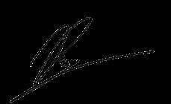

Nezatria Risma Quartyza

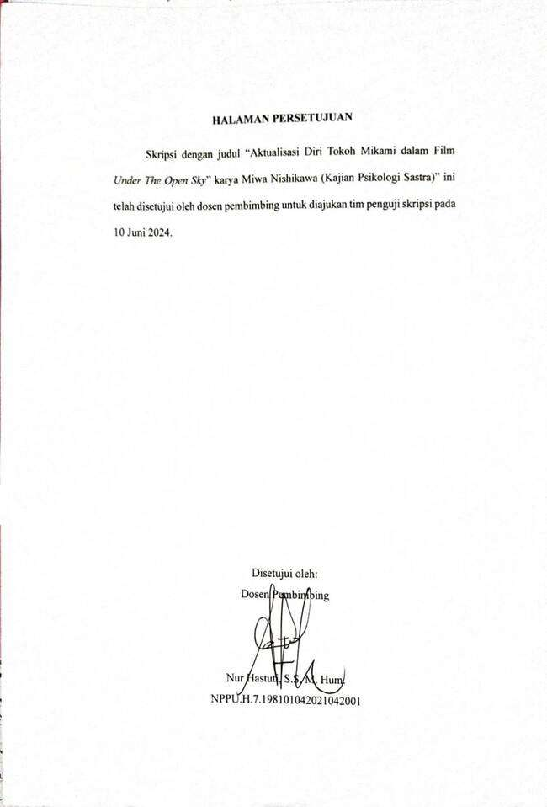
HALAMAN PERSETUJUAN

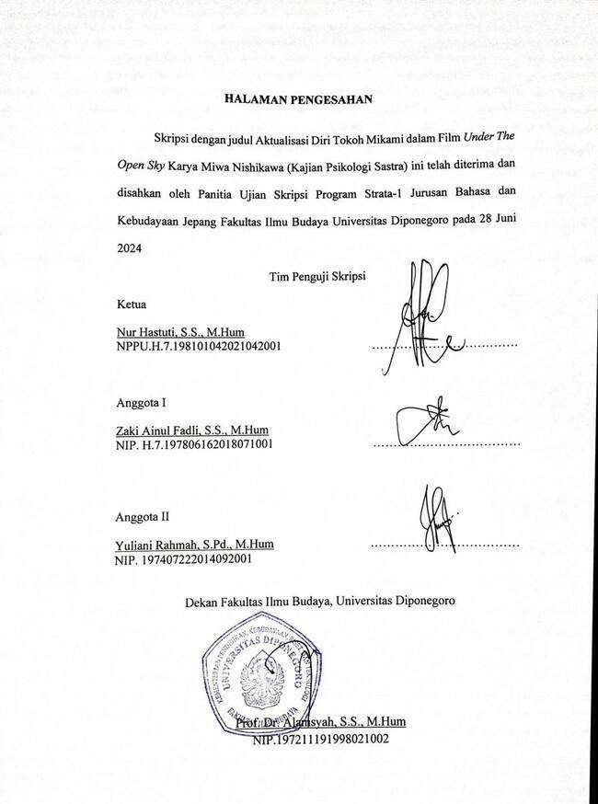
HALAMAN PENGESAHAN

MOTTO
“All these efforts will return. So please hold on and work hard.”

HALAMAN PERSEMBAHAN

Skripsi ini dipersembahkan untuk kedua orang tua, keluarga dan sahabat tersayang yang terus memdoakan, memberi semangat dan dukungan sehingga penulis dapat berada di titik ini. Tidak lupa juga kepada dosen pembimbing saya, Nur Hastuti S. S, M. Hum, yang telah membimbing penulis dalam menyelesaikan skripsi.

PRAKATA

Puji Syukur kehadirat Allah SWT, atas rahmat dan hidayahNya penulis dapat menyelesaikan skripsi sebagai syarat kelulusan program S1 Bahasa dan Kebudayaan Jepang Universitas Diponegoro. Skripsi berjudul “Aktualisasi Diri Tokoh Mikami dalam Film Under The Open Sky karya Miwa Nishikawa” tidak dapat penulis selesaikan dengan baik tanpa bimbingan, dukungan dan doa dari berbagai pihak. Oleh karena itu, penulis ingin mengungkapkan rasa terima kasih kepada:
- Prof. Dr. Alamsyah, M. Hum., selaku Dekan Fakultas Ilmu Budaya., Universitas Diponegoro
- Zaki Ainul Fadli, S.S., M. Hum., selaku Ketua Program Studi Bahasa dan Kebudayaan Jepang, Fakultas Ilmu Budaya
- Nur Hastuti S.S., M.Hum., selaku dosen pembimbing penulis. Terima kasih atas waktu, kesabaran, saran dan doa yang telah diberikan kepada penulis
- Reny Wiyatasari, S.S., M.Hum., selaku dosen wali yang telah membimbing penulis selama kuliah
- Seluruh dosen dan karyawan Program Studi Bahasa dan Kebudayaan Jepang, Fakultas Ilmu Budaya, Universitas Diponegoro. Terima kasih banyak atas ilmu, kesabaran, motivasi yang telah diberikan kepada penulis selama ini
- Keluarga tercinta, Mama, Papa, Mbak dan Mas. Terima kasih banyak atas doa, dukungan dan kasih sayangnya yang diberikan kepada penulis
- Sahabat-sahabat tersayang penulis, BPUPKI, dan Salma. Terima kasih banyak telah menemani dan mendengarkan isi hati penulis selama mengerjakan skripsi
- Teman-teman satu angkatan BKJ 2020, terima kasih atas dukungan dan kenangannya
- Diri sendiri yang telah pantang menyerah dalam menjalani perkuliahan dan dalam penulisan skripsi.
Penulis sadar bahwa skripsi ini jauh dari kata sempurna dan memiliki banyak kekurangan. Oleh karena itu, penulis menerima segala kritik dan saran dari semua pihak untuk dapat dilakukan perbaikan.

Semarang, 10 Juni 2024
Penulis

Nezatria Risma Quartyza

DAFTAR ISI

HALAMAN JUDUL
HALAMAN PERNYATAAN i
HALAMAN PERSETUJUAN ii
HALAMAN PENGESAHAN iii
MOTTO iv
HALAMAN PERSEMBAHAN v
PRAKATA vi
DAFTAR ISI viii
DAFTAR GAMBAR x
INTISARI xi
ABSTRACT xii
BAB 1 PENDAHULUAN 1
1.1 Latar Belakang 1
1.2 Rumusan Masalah 3
1.3 Tujuan Penelitian 3
1.4 Manfaat Penelitian 4
1.5 Ruang Lingkup Penelitian 4
1.6 Sistematika Penelitian 4
BAB 2 TINJAUAN PUSTAKA 6
2.1 Tinjauan Pustaka 6
2.2 Kerangka Teori 8
2.2.1 Teori Struktur Naratif Film 8
2.2.2 Psikologi Sastra 11
2.2.3 Teori Kebutuhan Bertingkat 12
BAB 3 METODE PENELITIAN 17
3.1 Jenis Penelitian 17
3.2 Sumber Data 17
3.3 Langkah Penelitian 18
3.3.1 Teknik Pengumpulan Data 18
3.3.2 Teknik Pengolahan Data 18
3.3.3 Teknik Penyajian Data 19
BAB 4 PEMBAHASAN 20
4.1 Struktur Naratif Film Under The Open Sky 20
4.1.1 Hubungan Naratif dengan Ruang 20
4.1.2 Hubungan Naratif dengan Waktu 30
4.1.3 Struktur Tiga Babak 32
4.2 Proses Aktualisasi Diri Mikami 49
4.2.1 Kebutuhan Fisiologis 49
4.2.2 Kebutuhan Keamanan 52
4.2.3 Kebutuhan Dimiliki dan Cinta 55
4.2.4 Kebutuhan Harga Diri 61
4.2.5 Aktualisasi Diri 63
BAB 5 PENUTUP 66
DAFTAR PUSTAKA 69
要旨 71
BIODATA PENULIS 74

DAFTAR GAMBAR

Gambar 1. Penjara Asahikawa, Hokkaido 20
Gambar 2. Apartemen 21
Gambar 3. Kantor Kesejahteraan 22
Gambar 4. Supermarket Shimamura 23
Gambar 5. Bilik Telepon Umum 24
Gambar 6. Restoran Daging 25
Gambar 7. Rumah Keluarga Akimasa 26
Gambar 8. Dermaga 27
Gambar 9 Panti Asuhan Akatsuki 28
Gambar 10. Onsen 28
Gambar 11. Panti Jompo 29
Gambar 12. Kondisi penjara Asahikawa yang diselimuti salju 31
Gambar 13. Bunga kosmos 32
Gambar 14. Mikami Masao 33
Gambar 15. Mikami marah di kantor kesejahteraan 35
Gambar 16. Mikami tes mengemudi pertama kali 37
Gambar 17. Mikami tes mengemudi kedua kali 37
Gambar 18. Mikami tes mengemudi ketiga kali 37
Gambar 19. Mikami menyelamatkan karyawan dari preman 38
Gambar 20. Mikami membantu membersihkan ingus Abe 38
Gambar 21. Tsunoda Ryutaro 40
Gambar 22. Shoji Atsuko dan Shoji Tsutomu 41
Gambar 23. Iguchi Hisatoshi 43
Gambar 24. Matsumoto Ryosuke 46
Gambar 25. Shimoinaba Akimasa 47
Gambar 26. Shimoinaba Masuko 47
Gambar 27. Mikami dijamu sukiyaki oleh keluarga Tsutomu 50
Gambar 28. Mikami istirahat di apartemen barunya 51
Gambar 29. Mikami menikmati sarapan di apartemen baru 51
Gambar 30. Mikami tidur dengan seorang wanita 52
Gambar 31. Mikami belanja di supermarket 54
Gambar 32. Mikami membeli smartphone 54
Gambar 33. Mikami menangis terharu 56
Gambar 34. Foto bersama Tsunoda dan Mikami ditempel di dinding 57
Gambar 35. Tsunoda menangisi Mikami 59
Gambar 40. Mikami berlari senang setelah mendapat pekerjaan 64

INTISARI
Quartyza, Nezatria Risma. 2024. “Aktualisasi Diri Tokoh Mikami dalam Film Under The Open Sky karya Miwa Nishikawa (Kajian Psikologi Sastra). Skripsi. Program Studi Bahasa dan Kebudayaan Jepang, Universitas Diponegoro, Semarang. Dosen Pembimbing Nur Hastuti S.S., M.Hum.
Penelitian ini menganalisis struktur naratif dan aktualisasi diri tokoh Mikami dalam film Under The Open Sky karya Miwa Nishikawa. Alasan menganalisis aktualisasi diri pada film ini karena tokoh Mikami yang menunjukkan perjuangan untuk mencapai tujuannya menjadi orang yang lebih baik, Tujuan penelitian ini adalah untuk menjelaskan stuktur naratif dan proses aktualisasi diri Mikami dalam film Under The Open Sky. Penelitian ini merupakan penelitian kualitatif dengan teknik yang digunakan untuk mengumpulkan data adalah simak catat. Teori yang digunakan untuk menganalisis struktur naratif film adalah teori struktur naratif film oleh Himawan Pratista. Sedangkan untuk menganalisis proses aktualisasi diri Mikami menggunakan teori kebutuhan bertingkat Abraham Maslow. Hasil dari penelitian ini adalah Mikami berhasil mencapai aktualisasi dirinya dengan bekerja di panti jompo. Dukungan dari orang-orang sekitarnya sangat berpengaruh dalam pemenuhan kebutuhannya.
Kata Kunci: film Under The Open Sky; aktualisasi diri; Abraham Maslow.

ABSTRACT
Quartyza, Nezatria Risma. 2024. "Self-Actualization of Mikami's Character in Miwa Nishikawa's Under The Open Sky (A Psychological Study of Literature). Thesis. Department of Japanese Language and Culture, Diponegoro University, Semarang. Supervisor Nur Hastuti S.S., M.Hum.
This research analyzes the self-actualization of Mikami's character in the film Under The Open Sky by Miwa Nishikawa. The reason for analyzing self-actualization in this film is because Mikami’s character shows a struggle to achieve his goal of becoming a better person. The purpose of this research is to explain the narrative structure and self-actualization process of Mikami in Miwa Nishikawa's Under the Open Sky. This research is qualitative research. The technique used to collect data is observing and recording. The theory used to analyse the narrative structure of the film is the theory of film narrative structure by Himawan Pratista. Meanwhile, to analyse Mikami's self-actualization process using Abraham Maslow's multilevel needs theory. The result of this research is that Mikami achieves self-actualization by working in a nursing home. Support from the people around him is very influential in fulfilling his needs.
Keywords: movie Under the Open Sky; self-actualization, Abraham Maslow

BAB 1

PENDAHULUAN

Latar Belakang
Endraswara (2013:95), menyatakan bahwa sastra dapat diasumsikan sebagai mimesis atau tiruan zaman. Maksudnya adalah kehidupan masyarakat dalam sastra merupakan cerminan dari realitas yang dialami, dilihat oleh pengarang dalam menciptakan karyanya. Karya sastra sebagai cerminan realitas bukan berarti pengarang secara mentah-mentah meniru realitas, tetapi mengalami proses imajinatif oleh pengarang. Hal tersebut didukung dengan pendapat Noor (2010:11) yang menyatakan bahwa meskipun inspirasinya berasal dari dunia nyata, tetapi sudah diolah pengarang melalui imajinasinya, sehingga realitas karya sastra tidak sama dengan realitas dunia nyata.. Oleh karena itu, karya sastra ialah karya yang bersifat fiktif.
Karya sastra terdiri dari tiga jenis, yaitu prosa, puisi dan drama (Noor, 2010:28). Seiring perkembangan zaman, karya sastra tidak terbatas dalam bentuk tulisan tetapi juga audio visual seperti film. Film menyajikan cerita dalam bentuk dimensi yang berbeda. Unsur-unsur yang membangun pun berbeda dibandingkan jenis karya sastra lainnya, yaitu unsur naratif dan sinematik. Menurut (Pratista, 2017:63), naratif merupakan rangkaian peristiwa yang berkesinambungan dan terikat oleh logika kausalitas yang terjadi dalam suatu ruang dan waktu.
Film terdiri atas audio dan visual mampu menghadirkan sebuah realita yang dikemas dengan unsur pendukung,yang menjadikan film sebagai sumber hiburan dan wadah untuk menggali persepsi masyarakat. (Alfathoni & Manesah, 2020:20). Seperti karya sastra pada umumnya, tidak hanya sebagai hiburan semata, film dapat digunakan sebagai media untuk penyampaian pesan, gagasan, ide oleh sutradara melalui gambar gerak, pemanfaatan teknologi kamera,warna, dan suara kepada penikmat atau penonton.
Film Under The Open Sky adalah salah satu film Jepang karya Miwa Nishikawa yang rilis pada tahun 2020. Film ini ditayangkan perdana dalam acara Toronto International Film Festival pada tahun 2020. Selain itu, film ini masuk dalam lineup Japanese Film Festival Online 2022 yang diselenggarakan oleh Japan Foundation. Film yang bedurasi 126 menit ini merupakan adaptasi dari sebuah novel yang berdasarkan kisah nyata seorang yakuza berjudul “Mibuncho” karya Ryuzo Saki tahun 1990.
Film Under The Open Sky berkisah tentang tokoh utama bernama Masao Mikami, seorang mantan yakuza yang dipenjara atas kasus pembunuhan. Setelah 13 tahun menjalani masa hukuman di penjara, Mikami akhirnya dibebaskan dan bertekad untuk memulai hidup baru. Mikami ingin menjalani hidup sebagai orang biasa dan memiliki pekerjaan. Namun, statusnya sebagai mantan narapidana dan mantan yakuza menghambat upaya Mikami dalam mencari kerja, karena stigma yang buruk oleh masyarakat tentang mantan yakuza. Selain itu, sifatnya yang pemarah menyebabkan dirinya susah untuk beradaptasi. Namun, masih ada orang-orang di sekitar Mikami yang bersedia membantu dirinya. Meskipun proses untuk memulai hidup baru dan menjadi orang yang lebih baik daripada sebelumnya mengalami banyak hambatan yang berasal dari internal ataupun eksternal, Mikami tetap berusaha dan berjuang dalam mencapai tujuan hidupnya dan jati dirinya yang baru.
Dari sinopsis di atas, penulis tertarik mengkaji aktualisasi diri tokoh Mikami karena tokoh Mikami menunjukkan perjuangannya dalam mencapai tujuannya untuk menjadi orang yang lebih baik. Penulis ingin mengkaji lebih jauh terutama bagaimana proses pemenuhan kebutuhannya setelah bebas dari penjara untuk mencapai tujuannya. Teori yang digunakan penulis untuk menganalisis proses pemenuhan kebutuhan tersebut, adalah dengan menggunakan pendekatan psikologi sastra yaitu teori kebutuhan bertingkat Abraham Maslow
Atas dasar alasan tersebut, penulis tertarik untuk memilih film Under The Open Sky sebagai objek penelitian dengan judul “Aktualisasi Diri Tokoh Mikami dalam Film Under The Open Sky Karya Miwa Nishikawa”.

Rumusan Masalah
Berdasarkan uraian latar belakang di atas, rumusan masalah dalam penelitian ini adalah:
- Bagaimana struktur naratif film Under The Open Sky?
- Bagaimana proses tokoh Mikami dalam mencapai aktualisasi dirinya?

Tujuan Penelitian
Adapun tujuan dari penelitian ini adalah sebagai berikut:
- Menjelaskan struktur naratif dalam film Under The Open Sky;
- Menjelaskan proses tokoh Mikami dalam mencapai aktualisasi dirinya.

Manfaat Penelitian
Penelitian mengenai proses aktualisasi diri tokoh Mikami dalam film Under The Open Sky memiliki manfaat teoretis dan praktis. Manfaat praktis dari penelitian ini adalah pembaca mendapat wawasan khususnya aktualisasi diri tokoh Mikami melalui pemenuhan kebutuhan bertingkat Abraham Maslow. Sementara itu, manfaat teoretisnya adalah penelitian ini dapat dijadikan sebagai referensi untuk penelitian serupa di masa mendatang.

Ruang Lingkup Penelitian
Penelitian ini merupakan penelitian kepustakaan atau library research karena objek material maupun objek formal penelitian ini berupa bahan kepustakaan seperti buku, skripsi, dan artikel ilmiah. Objek material penelitian ini adalah film berjudul Under The Open Sky karya Miwa Nishikawa yang berdurasi 126 menit. Adapun objek formal penelitian ini adalah aktualisasi diri tokoh utama dengan teori kebutuhan bertingkat Abraham Maslow. Penulis fokus mengkaji proses aktualisasi diri dan bentuk aktualisasi diri tokoh Mikami dalam film ini. Selain itu, penulis juga menganalisis struktur naratif cerita dalam film Under The Open Sky karya Miwa Nishikawa menggunakan teori struktur naratif film oleh Himawan Pratista.

Sistematika Penelitian
Sistematika pada penelitian ini adalah sebagai berikut:
Bab 1 pendahuluan: membahas latar belakang, rumusan masalah, tujuan dan manfaat penelitian, ruang lingkup penelitian, dan sistematika penelitian
Bab 2 tinjauan pustaka: menyajikan penelitian-penelitian terdahulu yang relevan dengan penelitian yang sekarang serta teori-teori yang mendukung penelitian ini.
Bab 3 metode penelitian: berisi uraian langkah-langkah penelitian yang digunakan penulis dalam menganalisis.
Bab 4 pembahasan: pemaparan hasil analisis struktur naratif film serta proses aktualisasi diri tokoh Mikami dengan menggunakan teori kebutuhan bertingkat Abraham Maslow.
Bab 5 penutup. berisi simpulan hasil analisis serta saran dari penulis untuk penelitian berikutnya di masa mendatang, kemudian diakhiri daftar pustaka.

BAB 2

TINJAUAN PUSTAKA

Bab ini mencakup tinjauan pustaka dari penelitian-penelitian terdahulu serta kerangka teori yang digunakan dalam penelitian seperti teori struktur naratif film dan teori kebutuhan bertingkat.

Tinjauan Pustaka
Tinjauan pustaka dilakukan agar terhindar dari plagiasi serta sebagai referensi penulis dalam penulisan penelitian ini. Berdasarkan peninjauan penulis, masih jarang ditemukan penelitian yang menggunakan film Under The Open Sky sebagai objek material, karena film ini terbilang baru.
Tinjauan pustaka yang pertama adalah skripsi milik Andrian Roffif Fawwaz dari Universitas Diponegoro yang berjudul “Proses Aktualisasi Diri Tokoh Tatsuhiro Satou Untuk Lepas Dari Kehidupan Hikikomori Dalam Anime NHK Ni Youkoso!” Persamaannya dengan penelitian ini adalah pembahasan mengenai proses aktualisasi diri tokoh utama dengan menggunakan teori kebutuhan bertingkat Abraham Maslow. Selain itu, kedua penelitian ini juga menggunakan struktur naratif film untuk mengkaji unsur naratifnya. Sementara itu, perbedaann yang ditemukan dengan penelitian ini adalah objek materialnya. Penelitian ini menggunakan anime sebagai objek material sedangkan penulis menggunakan film.
Hasil dari penelitian ini adalah Satou berhasil mencapai aktualisasi dirinya dengan bekerja paruh waktu pada proyek pengerjaan jalan. Satou berhasil keluar dari kehidupan hikikomorinya karena tidak lagi mendapat uang dari orang tuanya. Keberhasilannya didukung oleh terpenuhinya empat kebutuhan Satou serta ditunjang dengan konseling bersama Misaki, pembuatan game dengan Yamazaki dan kemauan Satou untuk sembuh dari kehidupan hikikomorinya.
Tinjauan pustaka yang kedua adalah artikel dalam jurnal Bahasa Asing LIA yang ditulis oleh Egi Irsya Giovando dan Noviyani Prih Handayani berjudul “Analisis Implementasi Konsep Ganbare oleh Tokoh Utama dalam Film すばらしき世界 (Subarashiki Sekai/Under The Open Sky) Melalui Teori Carl Rogers”. Persamaan dengan penelitian ini adalah yang menggunakan kajian psikologi sastra dan objek materialnya. Perbedaannya adalah kajian psikologi sastra yang digunakan pada penelitian ini adalah teori konsep diri Carl Rogers untuk mengkaji upaya tokoh dalam mengubah konsep diri menjadi ideal, sedangkan penelitian yang dilakukan penulis menggunakan teori kebutuhan bertingkat Abraham Maslow untuk mengkaji proses aktualisasi diri tokoh Mikami.
Hasil dari penelitian ini adalah Mikami berhasil mengubah konsep dirinya yang dulunya negative menjadi ideal yang sesuai dengan yang ia dan masyarakat harapkan. Faktor yang mendukung keberhasilannya adalah penghargaan positif kepada diri sendiri dan penghargaan dari orang lain.
Tinjauan pustaka yang ketiga adalah artikel dalam jurnal AKIRA yang ditulis oleh Ryan Rahmad Hidayat dan Listyaningsih berjudul “Upaya Mencapai Aktualisasi Diri Tokoh Kaizaki dalam Naskah Drama Relife Karya Yayoiso dengan Pendekatan Teori Psikologi Humanistik” pada tahun 2023. Persamaan dengan penelitian ini adalah pembahasannya tentang aktualisasi diri tokoh utama menggunakan teori kebutuhan bertingkat Abraham Maslow. Perbedaannya adalah penelitian ini juga membahas struktur naratif filmnya, sedangkan penelitian yang ditulis Hidayat dan Listyaningsih hanya membahas proses aktualisasi dirinya saja. Selain itu, obejk material yang digunakan juga berbeda.
Hasil penelitian ini menyatakan bahwa Kaizaki berhasil mencapai aktualisasi dirinya dengan memenuhi kebutuhan-kebutuhan dasar yang sesuai dengan tingkatan kebutuhan. Kaizaki berhasil menunjukkan 12 dari 13 ciri-ciri aktualisasi diri yang ada. Hanya ada satu ciri yang tidak ditemukan pada tokoh Kaizaki, yaitu sifat spontan, sederhana dan wajar.

Kerangka Teori

Teori Struktur Naratif Film
Film memiliki dua unsur pembangun, yaitu unsur naratif dan unsur sinematik. Setiap cerita, pasti memiliki unsur naratif. Unsur naratif mengacu pada rangkaian peristiwa yang saling berkaitan satu sama lain dan terikat oleh hubungan sebab-akibat yang terjadi dalam suatu ruang dan waktu (Pratista, 2017:63). Setiap peristiwa pasti disebabkan oleh sesuatu dan saling terikat oleh hukum kausalitas. Oleh karena itu, naratif menjadi pondasi dan tanpanya cerita tidak akan terbentuk. Dalam penelitian ini, unsur naratif yang dikaji adalah struktur tiga babak, hubungan naratif dengan ruang, dan hubungan naratif dengan waktu

Hubungan Naratif dengan Ruang
Cerita tidak dapat berjalan tanpa ruang. Naratif ruang merujuk pada tempat dimana para tokoh dalam cerita melakukan aktivitasnya. Dalam film, ruang seringkali berupa lokasi atau tempat yang jelas seperti rumah, kota atau negara. Latar tempat dalam cerita dapat berupa tempat nyata maupun fiktif.

Hubungan Naratif dengan Waktu
Terdapat tiga aspek waktu yang berperan dalam naratif film, yaitu urutan waktu, durasi waktu, dan frekuensi waktu.

- Urutan Waktu
Urutan waktu dalam sebuah film adalah aspek yang menunjukkan pola berjalannya waktu cerita dalam film. Terdapat dua jenis urutan waktu, yaitu pola linier dan nonlinier. Pola linier menampilkan urutan waktu yang berjalan dengan runtut tanpa ada interupsi waktu yang berarti. Pola urutan waktunya adalah A-B-C-D-E. Meskipun terdapat kilas-balik atau kilas-depan, selama interupsi waktu tersebut tidak mengganggu jalannya cerita, maka pola urutan waktunya tetap linier.
Pola nonlinier adalah pola yang yang mengubah urutan plot cerita sehingga hubungan sebab-akibat menjadi tidak jelas. Pola ini, urutan aksi dalam ceritanya adalah A-B-C-D, namun urutan plotnya C-D-E-A-B atau D-B-C-A-E atau lainnya. Pola nonlinier juga dapat berbentuk kilas balik dari masa sekarang ke masa lalu. Bentuk pola nonlinier lainnya adalah pola yang sengaja membalik plot dari masa kini ke masa silam. Contohnya adalah jika urutan waktunya A-B-C-D-E maka urutan plotnya menjadi E-D-C-B-A. (Pratista, 2017:67-68).
- Durasi Waktu
Durasi waktu artinya dirasi waktu dalam cerita film itu sendiri. Durasi waktu dibagi menjadi dua, yaitu durasi film dan durasi cerita dalam film. Durasi film adalah panjangnya durasi film, yang biasanya berkisar 90 menit hingga 120 menit. Durasi cerita dalam film biasanya rentang waktunya jam, hari, minggu, bula bahkan abad (Pratista, 2017:69).

- Frekuensi Waktu
Frekuensi waktu merujuk pada seberapa sering sebuah adegan terentu ditampilkan dalam film. Biasanya sebuah adegan hanya ditampilkan sekali saja di sepanjang cerita. Namun dalam beberapa kasus saat menggunakan teknik kilas-balik dan kilas-depan, adegan yang sama dapat muncul kembali bahkan hingga berkali-kali (Pratista, 2017:70).

Struktur Tiga Babak
Struktur tiga babak terdiri dari tahap persiapan, konfrontasi dan resolusi. Tahap persiapan merupakan fase awal cerita. Pada tahap ini, tokoh utama. pendukung, protagonis dan antagonis, masalah, tujuan serta aspek ruang dan waktu diperkenalkan. Pada tahap persiapan selalu muncul peristiwa, aksi atau tindakan yang memantik terjadinya perubahan alur cerita yang dikenal sebagai inciting incident. Inciting incident ini menjadi pemicu terjadinya titik balik pertama cerita yang mengarahkan alur cerita ke arah yang baru.
Tahap konfrontasi adalah tahapan ketika tokoh utama berusaha menyelesaikan masalah yang muncul pada tahap persiapan. Pada tahap ini terjadi konflik antara tokoh protagonis dengan antagonis. Di pertengahan film, ada titik tengah cerita atau midpoint yang ditandai dengan cerita yang berubah arah karena munculnya kemunculan tokoh baru, aksi atu informasi baru yang mempengaruhi alur cerita. Tempo cerita semakin meningkat hingga klimaks dan pada akhir tahap ini. tokoh mengalami titik terendah sebelum titik balik kedua. Momen saat tokoh bangkit dari titik terendahnya merupakan penanda terjadinya titik balik kedua.
Tahap resolusi adalah saat puncak cerita terjadi, di mana cerita mencapai titik ketegangan tertinggi. Pada akhir tahap konfrontasi, biasanya ditandai dengan kemenangan tokoh protagonis dan kekalahan tokoh antagonis. Setelah klimaks berakhir, cerita mencapai penyelesaian masalah, kesimpulan atau resolusi.

Psikologi Sastra
Psikologi sastra adalah telaah karya sastra yang diyakini mencerminkan proses dan aktivitas kejiwaan. Sastra tidak hanya menyajikan karya seni yang dapat menghibur, tetapi juga menampilkan cerminan kehidupan manusia di dalamnya seperti unsur kejiwaan. Oleh karena itu sastra memiliki hubungan erat dengan psikologi. Menurut Endraswara dalam Minderop, sastra adalah hasil dari proses kreatif pikiran dan kejiwaan penulis dalam keadaan setengah sadar, lalu diekspresikan dalam bentuk sadar. Ada tiga cara dalam memahami hubungan antara psikologi dan sastra, yaitu memahami unsur kejiwaan pengarang sebagai penulis, tokoh dalam karya sastra dan pembaca (Minderop, 2011:54).
Dalam memahami karakteristik kepribadian seseorang, diperlukan pemahaman tentang ilmu psikologi kepribadian. Minderop (2011:8), menyatakan bahwa psikologi kepribadian adalah cabang ilmu psikologi yang mempelajari kepribadian manusia dengan fokus pada faktor-faktor yang mempengaruhi tingkah laku manusia. Salah satu teori psikologi kepribadian adalah teori kepribadian huanistik yang dipopulerkan oleh Abraham Maslow.
Abraham Maslow (dalam Minderop, 2011:48), menyatakan bahwa manusia sejatinya adalah makhluk yang baik, sehingga manusia memiliki hak untuk merealisasikan jatidirinya agar mencapai self-actualization atau aktualisasi diri. Aktualisasi diri adalah kebutuhan tertinggi dalam sebuah hierarki kebutuhan. Aktualisasi diri akan tercapai ketika empat kebutuhan dasar telah terpenuhi. Empat kebuthan dasar diantaranya adalah kebutuhan fisiologis, kebutuhan keamanan, kebutuhan dimiliki dan cinta, dan kebutuhan harga diri. Empat kebutuhan tersebut disebut sebagai kebutuhan karena kekurangan sedangkan kebutuhan aktualisasi diri adalh kebutuhan karena ingin berkembang, ingin berubah, ingin menjadi lebh bermakna. Secara umum, orang yang mencapai aktualisasi diri memiliki ciri-ciri seperti mampu menerima diri, orang lain dan alam sekitar apa adanya; spontan, sederhana dan alami; berpendirian kuat; kreatif (Alwisol, 2017:224).

Teori Kebutuhan Bertingkat
Maslow menyatakan bahwa setiap manusia memiliki kebutuhan, kemampuan dan kecenderungan yang sifatnya genetik dan hal-hal tersebut merupakan hal yang netral. Oleh karena itu, manusia juga memiliki hak untuk mewujudkan potensi diri mereka agar mencapai aktualisasi diri. Namun, masyarakat yang menolak menjadi penghambat bagi diri mereka yang sedang berusaha memenuhi dan mengekspresikan potensi serta bakatnya. Sehingga, masalah kejiwaan dan ketidakseimbangan perilaku dapat terjadi pada individu yang gagal mencapai jatidirinya (Minderop, 2011:48-49).
Demi mencapai aktualisasi diri, ada empat kebutuhan dasar yang harus dipenuhi yang disusun dalam hierarki oleh Abraham Maslow. Seseorang harus memenuhi kebutuhan yang paling dasar sebelum mencapai kebutuhan yang lebih tinggi. Apabila salah satu kebutuhan terpenuhi, muncul keinginan untuk memenuhi kebutuhan di atasnya. Kebutuhan bertingkat Abraham Maslow meliputi kebutuhan fisiologis, kebutuhan keamanan, kebutuhan dimiliki dan cinta, kebutuhan harga diri dan yang terakhir adalah aktualisasi diri (Alwisol, 2017:213). Berikut adalah penjelasan mengenai kebutuhan bertingkat Abraham Maslow.

Kebutuhan Fisiologis
Kebutuhan fisiologis merujuk pada kebutuhan paling dasar yang dibutuhkan oleh manusia seperti makan, minum, istirahat dan aktivitas seksual (Alwisol, 2017:216). Kebutuhan-kebutuhan ini sifatnya mendesak karena berhubungan langsung dengan kelangsungan hidup manusia. Koeswara menyatakan bahwa apabila kebutuhan fisiologis tidak terpenuhi, maka individu cenderung tidak termotivasi untuk memnuhi kebutuhan tingkat selanjutnya. Misalnya ketika merasa lapar, seseorang tidak akan termotivasi untuk belajar atau mengerjakan sesuatu. Rasa lapar akan mendominasi sampai kebutuhan fisiologis untuk makan terpenuhi (Koeswara, 1991:119-120).

Kebutuhan Keamanan
Kebutuhan keamanan meliputi kebutuhan stabilitas, proteksi, struktur hukum, keteraturan, batas, dan kebebasan dari rasa takut dan cemas. Kebutuhan ini muncul apabila kebutuhan fisiologis telah terpenuhi. Kebutuhan akan rasa aman ini merupakan pertahanan hidup. Kebutuhan fisiologis merupakan pertahanan hidup jangka pendek, sedangkan keamanan pertahanan hidup jangka panjang.
Kebutuhan akan keamanan ini telah muncul sejak bayi. Bayi akan menangis ketika ketakutan terhadap perlakuan kasar atau yang dirasa sebagai sumber bahaya. Rasa aman yang dapat diberikan kepada bayi atau anak yang ketakutan adalah dari keluarga. Apabila anak dalam keluarga yang teratur, terorganisir dan disiplin, anak akan merasa aman, namun apabila anak dalam lingkungan keluarga yang tidak stabil, maka anak akan merasa tidak aman. Pada orang dewasa, kebutuhan akan rasa aman berwujud stabilitas pekerjaan dan gaji, tabungan, asuransi, jaminan masa depan. (Alwisol, 201:216-217).

Kebutuhan Dimiliki dan Cinta
Setelah kebutuhan fisiologi dan kemanan terpuaskan, kebutuhan dimiliki dan cinta akan muncul. Fokus utama dari kebutuhan ini adalah menjadi bagian dari kelompok sosial dan cinta. Kebutuhan akan keterikatan sosial ini penting sepanjang hidup karena individu akan menjadi sensitif terhadap kesendirian. pengasingan atau kehilangan sahabat dan orang yang dicintainya. Menurut Maslow, cinta tidak selalu berhubungan dengan aktivitas seksual. Cinta merupakan hubungan sehat antara sepasang manusia yang melibatan adanya perasaan saling menghargai, menghormati, dan mempercayai satu sama lain (Alwisol, 2017:217).

Kebutuhan Harga Diri
Menurut Maslow, harga diri terbagi menjadi dua jenis, yaitu self respect atau menghargai diri sendiri dan respect from others atau penghargaan dari orang lain. Menghargai diri sendiri meliputi kekuatan, penguasaan, kompetensi, prestasi, kepercayaan diri, kemandian dan kebebasan. Tiap individu perlu untuk mengetahui dan merasa bahwa dirinya berharga serta mampu mengatasi tantangan hidup. Sementara penghargaan dari orang lain meliputi kehormatan, stataus, ketenaran, menjadi orang penting, penerimaan dan apresiasi. Tiap individu perlu pengakuan bahwa dirinya dikenal dan dinilai positif oleh orang lain.
Apabila kebutuhan dalam harga diri tepuaskan, makan akan muncul kepercayaan diri, merasa dirinya berharga dan mampu, serta merasa dirinya penting dan berguna di dunia. Sebaliknya, jika tidak tepenuhi maka akan muncul sikap inferior, canggung, lemah, pasif, tergantung, penakut, tidak mampu mengatasi tuntutan hidup dan rendah diri dalam bergaul. Penghargaan dari orang lain seharusnya didasarkan pada penghargaan terhadap diri sendiri. Seseorang merasa berharga atas kemampuannya sendiri, bukan dari pengakuan atau ketenaran eksternal. Dengan demikian, seseorang tidak memiliki ketergantungan kepada orang lain (Alwisol, 2017:218).

Aktualisasi Diri
Kebutuhan akan aktualisasi diri akan muncul setelah keempat kebutuhan dasar terpenuhi. Aktualisasi diri adalah keinginan untuk mencapai kepuasan diri atau self-fulfillment yaitu dengan menyadari seluruh potensi diri, menjadi apa saja yang diinginkan, menjadi kreatif dan bebas mencapai puncak prestasi potensinya. Manusia yang dapat mencapai tingkat aktualisasi diri ini menjadi manusia yang utuh, memperoleh kepuasan dari kebutuhan-kebutuhan yang mungkin tidak disadari oleh orang lain. (Alwisol, 2017:219).

BAB 3

METODE PENELITIAN

Bab ini menjelaskan hal-hal yang berhubungan dengan metode dan jenis penelitian, sumber data, dan langkah-langkah dalam melakukan penelitian.

Jenis Penelitian
Penelitian ini termasuk penelitian struktural karena menganalisis struktur naratif dari film. Penelitian ini bersifat deskriptif kualitatif karena menjabarkan data kualitatif seperti dialog atau tangkapan layar secara deskriptif. Sumber-sumber dalam penelitian ini berupa sumber kepustakaan seperti buku, skripsi, artikel ilmiah, oleh karena itu penelitian ini termasuk dalam penelitian kepustakaan.
Fokus penelitian ini berfokus pada proses aktualisasi diri tokoh utama dalam karya sastra maka pendekatan yang digunakan adalah pendekatan psikologi sastra. Menurut Nyoman (2015:61), pendekatan psikologi sastra pada dasarnya berkaitan dengan pengarang, karya sastra dan pembaca.

Sumber Data
Sumber data penelitian ini adalah film berjudul Under The Open Sky karya Miwa Nishikawa yang rilis pada tanggal 10 September 2020 di Jepang. Film ini bercerita tentang Masao Mikami, seorang mantan yakuza yang menghabiskan tiga belas tahun di penjara atas kasus pembunuhan. Setelah masa tahanannya berakhir, Mikami memutuskan untuk memulai kehidupan yang baru. Mikami ingin hidup di jalan yang benar dan kembali bermasyarakat serta tidak kembali ke dunia kriminal. Selain itu, Mikami ingin mencari pekerjaan untuk membiayai kehidupan sehari-harinya. Namun, dalam proses adaptasinya Mikami mengalami beberapa hambatan, seperti saat mencari pekerjaan. Statusnya yang sebagai mantan yakuza menghambat Mikami dalam mencari pekerjaan karena asyarakat memiliki stiga negatif terhadap dirinya. Tidak hanya itu, sifatnya yang pemarah juga membuatnya kesulitan untuk beradaptasi. Walau begitu, masih ada orang-orang di sekitar Mikami yang bersedia membantu dan mendukungnya.
Data yang digunakan dalam penelitian ini berupa dialog para tokoh dan tangkapan layar yang menunjukkan proses aktualisasi diri tokoh Mikami.

Langkah Penelitian

Teknik Pengumpulan Data
Langkah pertama adalah dengan mencari video beruppa film yang akan digunakan sebagai objek material. Setelah itu, penulis mengumpulkan data berupa percakapan, perilaku, tangkapan layar adegan dalam film yang berhubungan dengan struktur naratif film dan proses aktualisasi diri tokoh Mikami dengan teknik simak catat. Penulis juga mengumpulkan data-data lainnya seperti teori, penelitian terdahulu melalui perpustakaan atau internet.

Teknik Pengolahan Data
Data yang telah dikumpulkan lalu diolah menggunakan teori struktur naratif film milik Himawan Pratista untuk menguraikan struktur naratif film Under The Open Sky. Selanjutnya, penulis menganalisis proses aktualisasi diri tokoh Mikami dengan teori kebutuhan bertingkat milik Abraham Maslow.

Teknik Penyajian Data
Data disajikan dengan metode deskriptif, kualitatif yang artinya penulis menyajikan data dengan menguraikan struktur naratif dan proses aktualisasi diri tokoh Mikami dalam film Under The Open Sky dengan tangkapan layar dan kutipan untuk mendukung hasil analisis.

BAB 4

PEMBAHASAN

Bab ini membahas hasil analisis struktur naratif yang terdiri dari struktur tiga babak, hubungan naratif dengan ruang dan hubungan naratif dengan waktu. Selanjutnya, membahas hasil analisis proses aktualisasi diri tokoh Mikami dalam film Under The Open Sky menggunakan teori kebutuhan bertingkat Abraham Maslow.

Struktur Naratif Film Under The Open Sky

Hubungan Naratif dengan Ruang
Film Under The Open Sky mengambil latar di negara Jepang, dengan Tokyo menjadi latar tempat yang sering muncul. Selain Tokyo, film ini juga menggunakan latar tempat lain seperti Hokkaido dan Fukuoka. Berikut adalah latar tempat dalam film Under The Open Sky.

Penjara Asahikawa
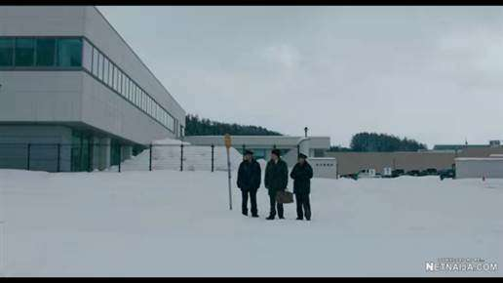
Gambar 1. Penjara Asahikawa, Hokkaido
(Under The Open Sky, 2020, 00:06:01)

Penjara Asahikawa terletak di Hokkaido. Penjara ini digambarkan sebagai bangunan bertingkat dengan tembok yang didominasi warna putih baik di bagian dalam maupun luar. Bangunan ini juga memiliki banyak jendela yang dipasangi terali besi. Di dalamnya terdapat barisan sel yang memiliki bentuk yang serupa dan beberapa ruang administrasi.
Penjara Asahikawa menjadi titik awal perjalanan Mikami untuk menjadi orang yang lebih baik. Penjara Asahikawa merupakan tempat Mikami menjalani 13 tahun masa hukumannya atas kasus pembunuhan. Mikami dipenjara pada tahun 2004 dan keluar pada tahun 2017. Pada hari pembebasannya, Mikami menyatakan penyesalannya dan menyatakan bahwa ia tidak akan kembali ke penjara dengan bertekad meninggalkan meninggalkan kehidupan kriminal.

Apartemen
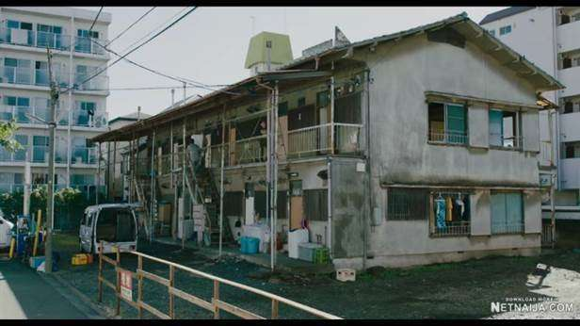
Gambar 2. Apartemen
(Under The Open Sky, 2020, 00:19:42)

Apartemen adalah tempat tinggal Mikami setelah bebas dari penjara. Mikami tinggal di apartemen setelah mengajukan tunjangan. Apartemen yang ditinggali Mikami digambarkan dengan bangunan dua lantai yang sederhana dan memiliki beberapa ruangan di bagian depan dan belakang. Mikami tinggal di ruangan paling ujung di lantai dua. Ruangan Mikami terdiri dari ruang tengah yang cukup untuk berkumpul lima orang, ruang tidur yang terdiri dari satu kasur lipat, dapur yang terdiri dari kompor, kulkas, dan tempat cuci piring.
Di apartemen inilah Mikami tinggal dan menjalani kehidupan sehari-harinya. Selain itu, di apartemen ini juga terjadi pertengkaran Mikami dengan Tsunoda melalui telepon karena Tsunoda meragukan niat Mikami yang ingin menjadi orang baik tetapi Mikami masih melakukan tindakan kekerasan untuk menyelamatkan orang. Apartemen juga menjadi tempat berkumpul orang-orang terdekat Mikami untuk merayakan keberhasilannya mendapat pekerjaan di panti jompo. Apartemen juga menjadi tempat Mikami meninggal pada akhir cerita.

Kantor Kesejahteraan
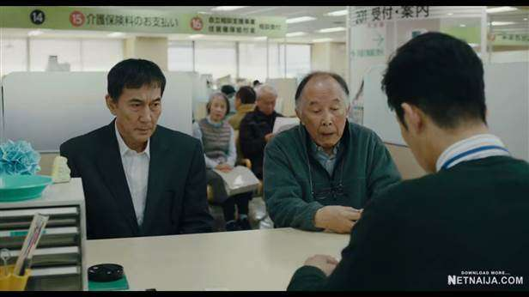
Gambar 3. Kantor Kesejahteraan
(Under The Open Sky, 2020, 00:15:26)

Kantor kesejahteraan ini terletak di Tokyo. Kantor ini digambarkn sebagai sebuah kantor yang di dalamnya terdapat banyak bilik pelayanan dan setiap bilik terdapat dua kursi bagi pelanggan. Di bagian tengah ruangan disediakan kursi memanjang bagi pelanggan yang sedang mengantri.
Kantor kesejahteraan inilah tempat dimana Mikami ditemani pengacaranya bernama Tsutomu untuk mengajukan tunjangan agar dapat memenuhi kebutuhan sehari-harinya. Selain itu, kantor ini juga menjadi tempat pertama kali Mikami bertemu dengan Iguchi, petugas pelayanan yang bertanggung jawab atas dirinya dan membantunya hingga akhir.

Supermarket Shimamura
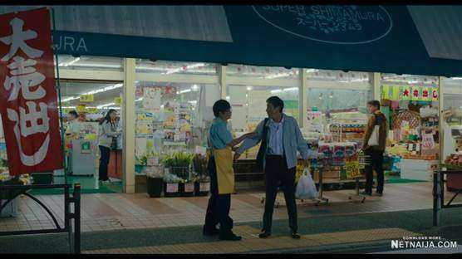
Gambar 4. Supermarket Shimamura
(Under The Open Sky, 2020, 00:44:58)

Supermarket Shimamura digambarkan dengan bangunan toko sederhana dengan papan nama berwarna biru bertuliskan “Super Shimamura” dalam Bahasa Inggris dan Jepang. Di dalamnya, terdapat rak-rak yang menjual berbagai barang kebutuhan sehari-hari. Selain itu, tersedia dua kasir pembayaran di dekat pintu masuk dan keluar.
Supermarket Shimamura menjadi tempat pertemuan pertama Mikami dengan kepala toko sekaligus ketua RT di lingkungan tempat tinggal Mikami, yaitu Matsumoto Ryunosuke. Di supermarket ini terjadi konflik antara Mikami dan Matsumoto yaitu ketika Mikami bercerita bahwa dirinya akan segera muncul di acara televisi yang menceritakan kisah hidupnya, namun Matsumoto menanggapi bahwa Mikami sedang dimanfaatkan saja. Mikami tidak terima dengan ucapan tersebut lalu marah dan meninggalkan supermarket.

Bilik Telepon Umum
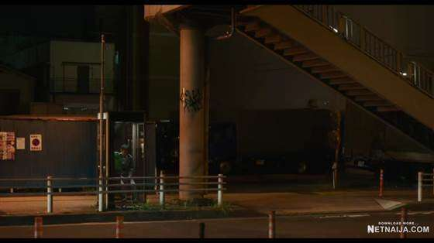
Gambar 5. Bilik Telepon Umum
(Under The Open Sky, 2020, 00:30:28)

Bilik telepon umum ini terletak di bawah tangga jembatan penyeberangan. Bilik ini digambarkan dengan bilik transparan dengan pelindung kaca yang hanya muat dimasuki oleh satu orang dewasa. Di dalamnya hanya terdapat satu unit telepon berwarna hijau yang dapat digunakan dengan memasukan koin sejumlah 10 yen atau 100 yen.
Bilik ini adalah tempat ketika Mikami menelepon pemilik usaha alat pembuat Kendo untuk melamar pekerjaan, namun ia mengurungkan niatnya setelah pemilik usaha tersebut mencurigainya bahwa ia belajar membuat alat Kendo di penjara. Hal tersebut membuat Mikami rendah diri dan memutuskan mencari pekerjaan lain.

Restoran Daging
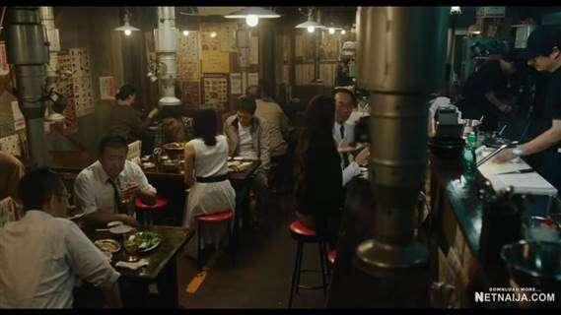
Gambar 6. Restoran Daging
(Under The Open Sky, 2020, 00:53:47)
Restoran dagang ini digambarkan dengan restoran sederhana yang sempit dan padat. Di dindingya tertempel berbagai macam poster dan nama menu. Terdapat beberapa meja dan kursi yang di bagian atasnya tergantung alat penyedot asap. Selain itu di bagian sisi kanan merupakan dapur terbuka sehingga pelanggan dapat melihat juru masak yang sedang menyiapkan pesanan.
Di restoran daging terjadi pembicaraan antara Mikami dengan Tsunoda dan Yoshizawa. Tsunoda adalah Director TV dan Yoshizawa adalah produser TV. Mereka mengajak Mikami untuk membuat dokumenter tentang dirinya yang dapat membuka hati penonton tentang dirinya. Selain itu, dengan dokumenter ini Mikami bisa saja mengetahui keberadaan ibunya apabila ditayangkan secara nasional dan akan mendapat bayaran yang dapat dijadikan sebagai uang untuk membayar les mengemudi yang ia inginkan.

Rumah Keluarga Akimasa
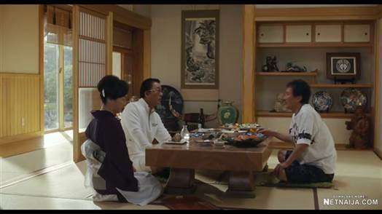
Gambar 7. Rumah Keluarga Akimasa
(Under The Open Sky, 2020, 1:19:50)

Rumah ini ditinggali oleh Shimoinaba Akimasa dan Shimoinaba Masuko. Rumah keluarga Akimasa terletak di daerah Kyushu. Rumahnya digambarkan dengan rumah gaya Jepang dengan taman di bagian depan. Pintu yang digunakan adalah pintu geser atau Shoji. Lantai di ruangannya menggunakan tatami dan terdapat zabuton untuk duduk di lantai. Meja yang digunakan pun menggunakan meja kaki rendah. Ruangan ini dihiasi oleh kakemono atau lukisan tradisional Jepang yang digantung, serta rak yang berisi barang antik dari keramik.
Di rumah ini, Mikami dapat menenangkan pikirannya dan menceritakan kesulitan yang ia alami selama di Tokyo kepada keluarga Akimasa setelah keluar dari penjara. Mikami mendapatkan dukungan dari keluarga Akimasa untuk meninggalkan dunia kriminal dan terus melanjutkan perjuangannya hidup di jalan yang benar.

Dermaga
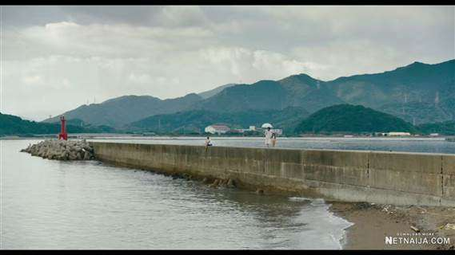
Gambar 8. Dermaga
(Under The Open Sky, 2020, 1:24:57)
Dermaga ini terletak di Kyushu yang tidak jauh dari rumah keluarga Akimasa. Dermaga ini digambarkan dengan jalan yang terbuat dari beton dan di bagian ujungnya terdapat mercusuar berwarna merah dan tumpukan tetrapod untuk memecah ombak. Selain itu, dermaga ini dikelilingi oleh perbukitan dan tidak ada perahu yang sedang bersandar pada dermaga tersebut.
Di dermaga ini Mikami menikmati waktu sendirinya dengan memancing. Selain itu, di dermaga ini, Mikami dihubungi oleh Tsunoda yang mengatakan bahwa panti asuhan yang menampungnya dulu sedang mencari informasi yang berkaitan dengan ibu Mikami. Kabar tersebut membuat Mikami memutuskan untuk kembali ke Tokyo menemui Tsunoda dan ke panti asuhan.

Panti Asuhan Akatsuki
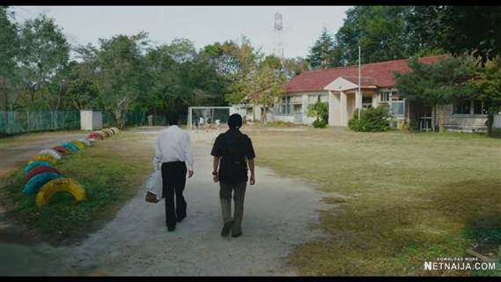
Gambar 9 Panti Asuhan Akatsuki
(Under The Open Sky, 2020, 1:29:11)
Panti asuhan Akatsuki terletak di Fukuoka. Panti asuhan ini digambarkan dengan bangunan berbentuk sekolah yang memiliki lapangan rumput untuk anak-anak bermain. Di dalamnya, terdapat beberapa ruangan yang digunakan untuk belajar dan tempat menjemur pakaian bagi anak-anak yang tinggal di panti asuhan.
Di panti asuhan Akatsuki, Mikami ditemani Tsunoda mencari informasi terkait ibunya yang pernah menitipkannya di panti asuhan ini ketika kecil, namun pengurus panti asuhan tidak dapat menemukan dokumen-dokumen lama karena telah dibuang dan dibakar oleh pemerintah 10 tahun yang lalu.

Onsen
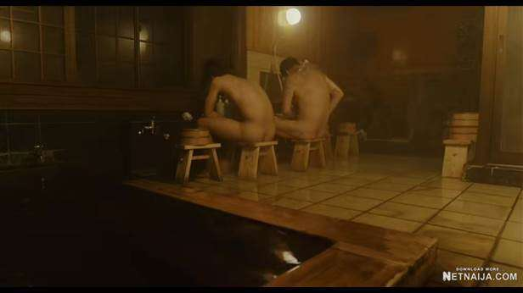
Gambar 10. Onsen
(Under The Open Sky, 2020, 1:35:03)
Onsen ini digambarkan dengan ruangan tertutup yang terbuat dari kayu. Di dalamnya terdapat kolam pemandian air panas dan tempat bilas di sampingnya. Di tempat bilas, disediakan empat bangku kayu kecil yang bisa diduduki ketika sedang membilas badan sebelum berendam di kolam.
Mikami dan Tsunoda berkunjung ke onsen ini setelah mengunjungi panti asuhan Akatsuki di Fukuoka. Di onsen inilah, Tsunoda menyatakan kepada Mikami bahwa ia akan tetap menulis tentang kisah Mikami dan meminta Mikami untuk tidak kembali ke masa lalunya.

Panti Jompo
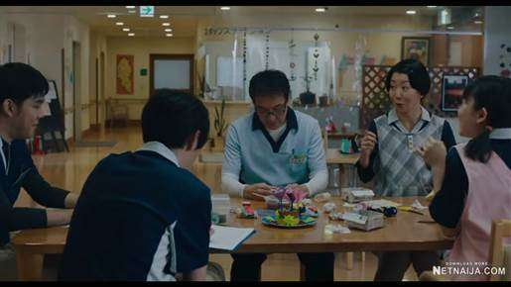
Gambar 11. Panti Jompo
(Under The Open Sky, 2020, 1:51:32)

Panti jompo adalah tempat kerja pertama Mikami setelah bebas dari penjara. Panti jompo ini memiliki fasilitas kamar bagi penghuni yang cukup seperti tersedianya kasur berukuran single bed, lemari, meja, kursi serta kursi roda. Panti jompo ini juga memiliki ruang bersama yang biasa digunakan para karyawan untuk berkumpul. Selain itu, terdapat juga kebun yang ditanami berbagai bunga di bagian belakang panti jompo.
Mikami mendapat saran dari Iguchi untuk bekerja di panti jompo. Mikami menerima saran Iguchi untuk bekerja di panti jompo karena tidak membutuhkan sertifikasi dan mau menerima karyawan apa adanya. Selama bekerja di panti jompo, Mikami mampu berbaur dengan para karyawan dan mampu menahan amarahnya ketika dihadapkan pada sesuatu yang tidak sesuai dengan keinginannya.

Hubungan Naratif dengan Waktu

Urutan Waktu
Urutan waktu dalam film Under The Open Sky adalah pola linier. Cerita diceritakan berurutan dari awal proses pembebasan Mikami dari penjara hingga Mikami berhasil mendapat pekerjaan dan meninggal. Walaupun terdapat flashback tetapi tidak mengganggu jalannya cerita. Adapun plot film ini adalah sebagai berikut:
Plot A: Mikami dibebaskan dari penjara dan bertekad untuk meninggalkan dunia kriminal dan hidup di jalan yang benar
Plot B: Mikami mencari pekerjaan
Plot C: Mikami mencoba tes mengemudi tapi gagal dan mengalami konflik dengan Tsunoda, Matsumoto dan Iguchi
Plot D: Mikami merasa frustasi dan pergi ke Kyushu
Plot E: Mikami mencari informasi tentang ibunya di panti asuhan bersama Tsunoda
Plot F: Mikami kembali ke Tokyo dan bekerja di panti jompo

Durasi Waktu
Panjang durasi film Under The Open Sky adalah 121 menit sedangkan durasi cerita pada film adalah dalam kurang dari satu tahun, yaitu sekitar enam bulan. Cerita dimulai dari pada musim dingin di Hokkaido yang dapat dilihat pada gambar berikut.
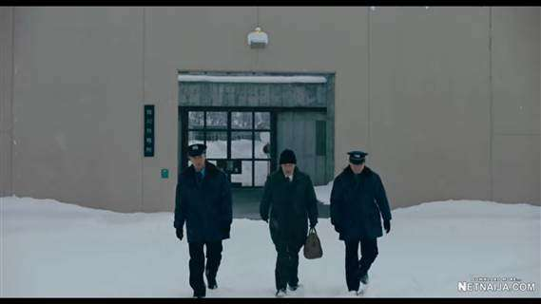
Gambar 12. Kondisi penjara Asahikawa yang diselimuti salju
(Under The Open Sky, 2020, 00:05:52)
Gambar di atas membuktikan bahwa cerita dimulai pada musim dingin. Selain itu, pada catatan narapidana yang ditampilkan ketika proses pembebasan Mikami dari penjara, tertulis bahwa masa hukuman penjara Mikami berakhir pada 19 Februari 2017, dan hari pembebasan Mikami dilakukan pada satu hari setelahnya. Cerita dalam film Under The Open Sky berakhir ketika pertengahan musim panas. Hal itu dapat diperhatikan dengan suara tonggeret yang dapat terdengar dan mekarnya bunga kosmos yang hanya mekar ketika musim panas seperti pada gambar berikut.
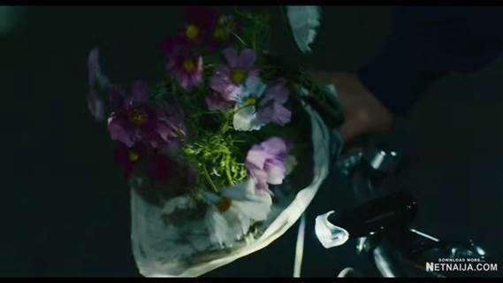
Gambar 13. Bunga kosmos
(Under The Open Sky, 2020, 1:54:09)
Dari bukti-bukti di atas dapat disimpulkan bahwa cerita dalam film Under The Open Sky berlangsung selama kurang lebih enam bulan, dari bulan Februari akhir hingga bulan Agustus.

Frekuensi Waktu
Dalam film Under The Open Sky, terdapat beberapa kali kilas balik di bagian awal dan pertengahan cerita. Kilas balik di awal cerita menampilkan latar belakang kehidupan Mikami dari kecil hingga dewasa sedangkan kilas balik di pertengahan menampilkan suasana persidangan Mikami sebelum dipenjara. Meskipun begitu, adegan kilas balik maupun biasa hanya muncul satu kali sepanjang cerita. Oleh karena itu, frekuensi waktu film ini adalah satu kali.

Struktur Tiga Babak

Tahap Persiapan
Tahap persiapan film ini dimulai dengan adegan pembebasan Mikami dari penjara di sebuah penjara Asahikawa yang terletak di Hokkaido pada tanggal 20 Februari 2017. Awal konflik cerita dalam film ini adalah ketika Mikami memutuskan untuk hidup di jalan yang benar dan tidak kembali ke dunia kriminal setelah bebas dari penjara. Selain itu, ia juga memiliki keinginan untuk mencari ibunya dengan melalui acara TV yang akan dibantu oleh Tsunoda, seorang TV DirectorPada tahap ini ditunjukkan kehidupan awal Mikami setelah keluar dari penjara. Mikami tinggal sementara di rumah keluarga Tsutomu hingga Mikami mendapat tunjangan dari kantor kesejahteraan dan mampu menyewa apartemen untuk tinggal.
Inciting accident pada tahap persiapan ini terjadi ketika Mikami mencari pekerjaan sebagai pembuat alat Kendo, pemilik usaha tersebut mencurigainya sebagai seorang mantan narapidana dan membuatnya mengurungkan niat untuk bekerja sebagai pembuat alat Kendo. Peristiwa tersebut memicu terjadinya turning point pertama yaitu Mikami mencari pekerjaan lain sebagai sopir karena dapat bekerja sambil duduk dan bekerja sendiri.
Terdapat beberapa tokoh yang diperkenalkan dalam tahap persiapan. Berikut adalah tokoh-tokoh penjelasan setiap tokoh dalam film Under The Open Sky pada tahap persiapan.

- Mikami Masao
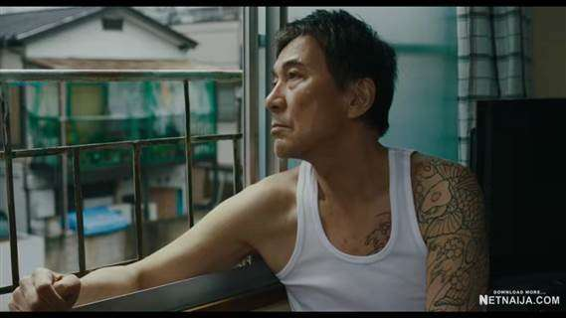
Gambar 14. Mikami Masao
(Under The Open Sky, 2020, 00:29:04)

Mikami Masao merupakan tokoh utama yang menjadi objek dalam penelitian ini. Mikami digambarkan sebagai pria tua dengan badan yang tinggi, rambut pendek berwarna hitam dan sedikit beruban, tidak berkumis dan janggut di wajahnya serta memiliki tato di bagian lengan dan bekas jahitan di bagian tubuhnya.
Mikami Masao adalah seorang mantan yakuza yang lahir di Fukuoka. Ibunya yang seorang Geisha di Fukuoka, dihamili oleh pacarnya dan tidak mengakui Mikami sebagai anaknya, sehingga Mikami tidak memiliki kartu keluarga. Mikami dititipkan di panti asuhan saat berumur 4 tahun dan sejak itu ia hilang kontak dengan ibunya hingga tua. Saat berumur 11 tahun, Mikami melarikan diri dari panti asuhan dan terjerumus ke dunia kriminal. Mikami bekerja untuk sebuah grup kriminal di Jepang bagian barat dengan membantu bisnis perjudian dan lintah darat. Saat berumur 14 tahun, Mikami dikirim ke rumah tahanan remaja dan mendapat pelatihan seperti mengolah kayu, gelas dan menjahit.
Berikut adalah sifat-sifat yang dimiliki Mikami Masao.

- Pemarah
Menurut KBBI, pemarah diartikan dengan orang yang lekas (mudah) marah. Mikami adalah tokoh yang mudah marah ketika berhadapan dengan hal yang tidak sesuai keinginannya. Kemarahan Mikami ditunjukkan dengan tangannya yang mengepal dan matanya melotot seperti pada gambar
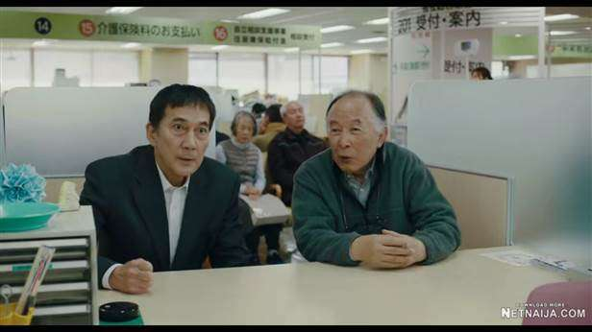
Gambar 15. Mikami marah di kantor kesejahteraan
(Under The Open Sky, 2020, 00:16:22)

みかみ：このためのゴミでも見えるような道です。
みかみ：形見が狭くないだけむしろマシです。
(Under The Open Sky, 2020. 00:16:20 – 00:16:43)
Mikami : Dia memperlakukan saya seperti sampah.
Mikami: Setidaknya saya tidak harus merasa rendah diri di penjara.
Kejadian di atas terjadi ketika pengacara Mikami bernegosiasi dengan karyawan kantor kesejahteraan agar Mikami mendapatkan tunjangan meskipun dulunya ia merupakan seorang yakuza. Mikami merasa direndahkan dengan pernyataan karyawan yang menyatakan bahwa mantan anggota geng atau yakuza tidak dapat menerima tunjangan membuat Mikami tersinggung karena Mikami merasa dirinya sudah tidak berhubungan lagi dengan yakuza. Mikami yang belum menerima bahwa dirinya akan hidup dengan tunjangan karena merasa diperlakukan seperti sampah dan direndahkan oleh karyawan seperti pada kutipan di atas, akhirnya marah hingga hipertensinya kambuh dan pingsan.

けいさつ：刑務所の中でも更新の機会は与えられたはずですよ。執行前に告知があったでしょう。
みかみ：懲罰で独房に入れられっぱなしでそれどころじゃなかったんです。
けいさつ：それはあなたの素行の問題だよね。
みかみ：それいれたらアカン！
けいさつ：大きな声を出すんですか。
(Under The Open Sky, 2020. 00:36:37 – 00:36:58)
Polisi: Anda seharusnya bisa memperbaruinya dari penjara. Kami mengirimkan pemberitahuan.
Mikami: Saya selalu berada di sel isolasi.
Polisi: Itu kesalahan Anda sendiri.
Mikami: Apa maksud Anda?
Polisi: Berani mengeraskan suara?

Sifat pemarah Mikami pun terlihat ketika ia mengeraskan suara pada petugas pelayanan SIM seperti pada kutipan dialog polisi yang menegur Mikami setelah mengeraskan suara padanya. Mikami marah karena tidak terima disalahkan oleh petugas karena tidak memperbarui SIM selama berada di penjara padahal telah diberi pemberitahuan.

- Ulet
Menurut KBBI, ulet adalah sifat tidak mudah putus asa yang disertai kemauan keras dalam berusaha mencapai tujuan dan cita-cita. Dalam film ini, keuletan Mikami ditunjukkan ketika ia mengulang tes mengemudi hingga tiga kali agar mendapatkan SIM.
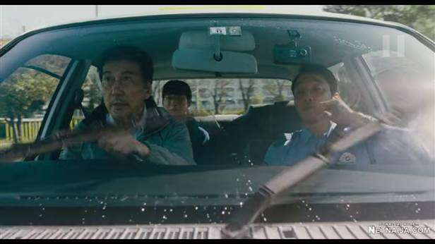
Gambar 16. Mikami tes mengemudi pertama kali
(Under The Open Sky, 2020, 00:51:15)

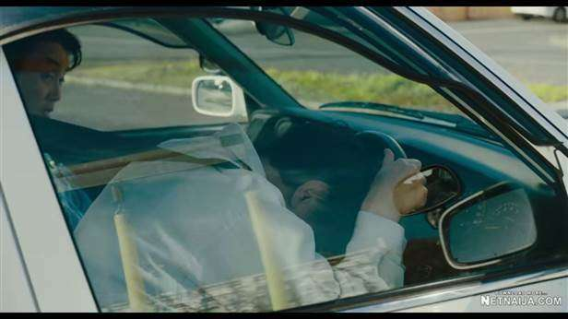
Gambar 17. Mikami tes mengemudi kedua kali
(Under The Open Sky, 2020, 1:05:23)

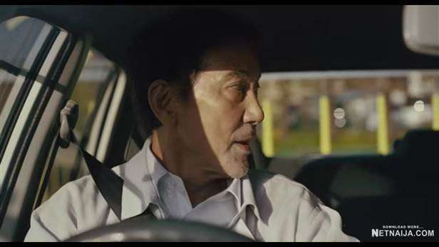
Gambar 18. Mikami tes mengemudi ketiga kali
(Under The Open Sky, 2020, 1:47:24)

- Peduli
Menurut KBBI, peduli artinya mengindahkan, memperhatikan, sesuatu yang terjadi dalam masyarakat. Sifat kepedulian Mikami ditunjukkan ketika ia membantu menyelamatkan seorang karyawan yang ditahan oleh preman pada malam hari.
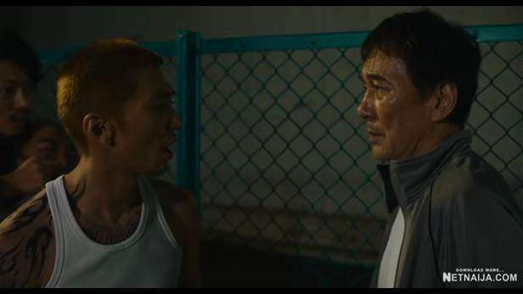
Gambar 19. Mikami menyelamatkan karyawan dari preman
(Under The Open Sky, 2020, 00:56:44)

Selain itu, kepedulian Mikami juga ditunjukkan ketika Mikami berinteraksi dengan rekan kerjanya yang disabilitas bernama Abe, sedangkan rekan kerja lainnya menjauhi dan mengolok-olok Abe. Mikami memperhatikan rekan kerjanya yang disabilitas bahkan membantu membersihkan ingusnya.
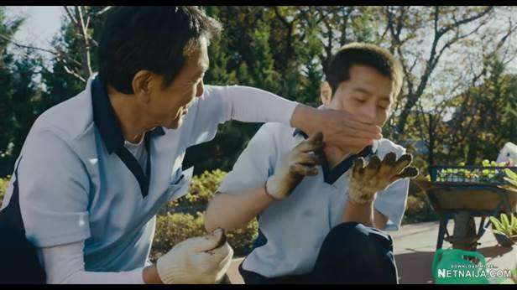
Gambar 20. Mikami membantu membersihkan ingus Abe
(Under The Open Sky, 2020, 1:47:06)

- Keteguhan
Menurut KBBI, teguh berarti kuat berpegang (pada adat, janji, perkataan). Setelah keluar dari penjara, Mikami berkata pada dirinya sendiri untuk hidup di jalan yang benar dan tidak kembali ke dunia kriminal. Dari awal hingga akhir cerita, Mikami memegang kuat perkataannya. Bahkan ketika ditawari untuk bergabung kembali ke menggunakan narkoba kembali, Mikami mampu menolak dengan mengabaikan tawarannya.
ますこ：みかみさんも戻ってくるの。そういえば、お薬が切れそうやって聞きましたけどだいじょうぶですか。
みかみ：ああ。気のせいかちょっと体のだるかごだ
ますこ：元気の出る薬を入れますか。
みかみ：（無視）
ますこ：冗談ですよ。
(Under The Open Sky, 2020. 1:23:44 – 1:24:14)
Masuko: Mikami, apakah kau ingin kembali? Kudengar kau kehabisan obat. Apakah kau menahannya?
Mikami: Iya, hanya saja badanku terasa agak berat
Masuko: Apakah kau ingin sedikit bersenang-senang?
Mikami: (mengabaikan)
Masuko: Aku hanya bercanda.

Mikami hanya diam dan segera mengalihkan perhatian ketika Masuko menawarinya untuk kembali dan menggunakan narkoba lagi, walaupun ternyata tawaran tersebut hanya candaan. Dari tindakan Mikami tersebut, terlihat keteguhan Mikami untuk tidak kembali ke dunia kriminal.

- Tsunoda Ryutaro
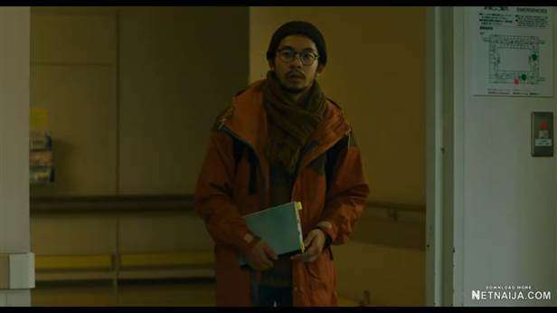
Gambar 21. Tsunoda Ryutaro
(Under The Open Sky, 2020, 00:18:05)

Tsunoda Ryutaro adalah seorang penulis yang digambarkan dengan pria muda berkacamata, berambut hitam pendek, berkumis dan berjanggut serta sering menggunakan topi beanie ketika sedang berpergian. Dalam film ini, Tsunoda berperan untuk membantu mencari ibu kandung Mikami melalui acara televisi. Tsunoda mempelajari latar belakang Mikami melalui riwayat hidupan Mikami yang tertulis di buku catatan narapidana.
Tsunoda memiliki sifat yang setia. Menurut KBBI, setia adalah tetap dan teguh hati dalam persahabatan dan sebagainya. Pertemuan Tsunoda dan Mikami diawali ketika Tsunoda menjenguk Mikami di rumah sakit. Tsunoda ingin menanyakan hal-hal yang ada dalam catatan narapidana secara langsung kepada Mikami. Semenjak itulah, Tsunoda sering berada di sekitar Mikami dan kehadiran Tsunoda membantu Mikami untuk hidup di jalan yang benar. Meskipun sempat terjadi perselisihan di antara keduanya, Tsunoda tetap kembali membantu Mikami hingga akhir.
つのだ：みかみさん。みかみさんのことを書いてみます。みかみさんが生まれて生きてきたこと。俺がなんか書いて残すから。だから、もう元戻らないでくださいよ。戻らないでください。
(Under The Open Sky, 2020. 1:35:43 – 1:36:36)
Tsunoda: Pak Mikami. Saya akan menulis tentang Anda. Tentang bagaimana Anda dilahirkan, bagaimana anda hidup, jejak langkah anda di dunia ini. Jadi, jangan kembali ke masa lalu Anda. Saya mohon.

Kutipan dialog di atas menunjukkan kesetiaan Tsunoda dengan tetap menulis tentang Mikami. Meskipun awalnya Tsunoda ingin membatalkan menulis tentang Mikami karena Mikami masih menggunakan kekerasan ketika mencoba untuk beradaptasi, namun, Tsunoda kembali mempercayai dan yakin kepada Mikami.

- Keluarga Tsutomu
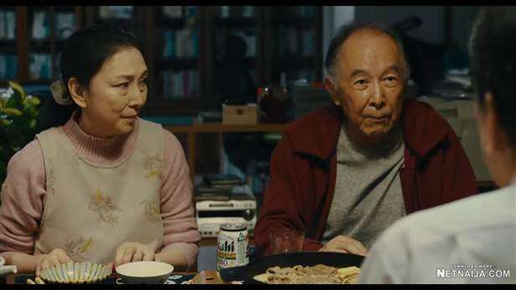
Gambar 22. Shoji Atsuko dan Shoji Tsutomu
(Under The Open Sky, 2020, 00:13:18)

Keluarga Tsutomu terdiri dari pasangan suami istri Shoji Tsutomu dan Shoji Atsuko. Shoji Tsutomu adalah tokoh yang berperan sebagai pengacara Mikami dalam film Under The Open Sky. Tsutomu digambarkan sebagai pria tua dengan rambut beruban di bagian samping dan mengalami kebotakan, serta bertubuh pendek daripada Mikami sedangkan Atsuko digambarkan sebagai ibu rumah tangga dengan rambut hitam yang panjang.
Keluarga Tsutomu memiliki sifat kepedulian yang tinggi. Kepeduliannya dapat dilihat dengan membantu Mikami dengan mempersilakannya untuk makan dan tinggal di rumahnya hingga ia mendapat apartemen sendiri. Selain itu, kepedulian Mikami dapat dilihat pada kutipan dialog berikut.

つとむ：はっきり言いましょう。彼が暴力団組織に席があったのは２０年以上も前の話です。ここでまた網の目から落とすようなことがあればこういう人をまたもや組織に押し戻すかもしれないっていう現実もご承知の上ですよね。
(Under The Open Sky, 2020. 00:15:47 – 00:16:08)
Tsutomu: Terus terang saja. Dia merupakan seorang yakuza lebih dari 20 tahun yang lalu. Jika kita tidak menolong laki-laki sepertinya, bisa jadi mereka akan kembali ke dunia kriminal terorganisir. Anda paham itu.

Tsutomu pun membantu Mikami mengajukan tunjangan meskipun statusnya adalah mantan yakuza. Tsutomu memperjuangkan hak Mikami agar mendapat tunjangan sambil memikirkan apabila tidak ada yang membantu orang seperti Mikami, besar kemungkinan mereka akan kembali ke dunia kriminal.

つとむ：世間にはね、望まないで妊娠する女性も・・・
あつこ：みかみさんに取っては他人のことじゃないのね。

(Under The Open Sky, 2020. 00:12:28 – 00:12:35)

Tsutomu: Ada perempuan yang hamil tanpa…
Atsuko: Bagi Pak Mikami, itu adalah urusan pribadi
Shoji Atsuko yang merupakan istri Tsutomu pun tidak luput dalam membantu Mikami. Atsuko adalah tokoh yang mampu menghargai orang lain. Seperti pada kutipan dialog di atas, ketika Tsutomu menanyakan pendapat Mikami saat makan malam tentang ibu yang membuka adopsi anak, Atsuko segera memotong pembicaraan karena khawatir membuat Mikami tidak nyaman.

- Iguchi Hisatoshi
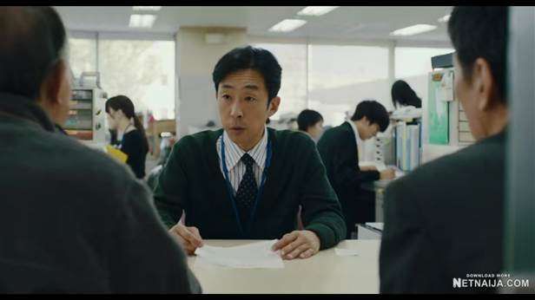
Gambar 23. Iguchi Hisatoshi
(Under The Open Sky, 2020, 00:15:36)

Iguchi Hisatoshi adalah tokoh yang berperan sebagai karyawan kantor kesejahteraan. Iguchi digambarkan sebagai pria muda dengan badan yang kurus, berambut hitam dan rapi. Iguchi adalah karyawan yang peduli dengan Mikami. Kepeduliannya ditunjukkan dengan membantu Mikami mendapatkan tunjangan dengan menyembunyikan status Mikami yang seorang mantan yakuza. Iguchi mempertimbangkan hal itu setelah mendengar alasan pengacara Mikami yaitu Tsutomu apabila tidak membantu orang seperti Mikami, mereka akan kembali ke dunia kriminal. Selain itu, Iguchi pun juga membantu Mikami dengan merekomendasikan lowongan kerja yang cocok bagi Mikami.

Tahap Konfrontasi
Tahap konfrontasi pada film ini dimulai ketika Mikami harus membuat ulang SIMnya karena telah kedaluwarsa selama ia dipenjara agar dapat bekerja sebagai sopir. Namun, untuk membuat ulang SIM, ia perlu untuk mengikuti les mengemudi dan tes mengemudi. Mikami memutuskan untuk belajar sendiri dan tes mengemudi tanpa les mengemudi karena biayanya yang mahal.
Berbagai konflik bermunculan pada tahap ini hingga membuat Mikami berada di titik terendahnya. Yang pertama adalah Mikami gagal tes mengemudi sebanyak dua kali. Kegagalan itu membuat Mikami frustasi dan tertarik untuk melamar pekerjaan sebagai pekerja hiburan di sebuah kelab malam. Namun ia mengurungkan niat tersebut karena Tsunoda dan temannya yang bernama Yoshizawa Haruka mengajak Mikami untuk membuat program televisi yang bertujuan mencari jejak ibu Mikami. Yang kedua adalah konflik Mikami dengan Matsumoto. Matsumoto adalah ketua RT dan pemilik minimarket di lingkungan apartemen Mikami. Mikami bercerita kepada Matsumoto bahwa dirinya akan segera muncul dalam program televisi. Namun, Matsumoto memberikan tanggapan bahwa orang-orang di televisi hanya memanfaatkan Mikami. Mikami merasa tidak mendapat dukungan dari Matsumoto lalu marah meninggalkan Matsumoto di minimarket. Yang ketiga adalah konflik Mikami dengan Iguchi. Mikami mendatangi kantor kesejahteraan untuk berdiskusi dengan Iguchi mengenai bantuan tambahan untuk membayar les mengemudi Mikami namun Iguchi menyatakan ia tidak mampu untuk memenuhi keinginan Mikami. Yang keempat adalah konflik Mikami dengan Tsunoda. Tsunoda membatalkan pembuatan dokumenter dengan Mikami setelah melihat peristiwa Mikami menggigit preman di malam hari untuk menyelamatkan seorang karyawan yang ditahan oleh preman tersebut. Tsunoda kaget dan meragukan niat Mikami untuk keluar dari dunia kriminal hingga merendahkan Mikami bahwa ia menjadi seperti ini karena ditinggal oleh ibunya. Mikami tidak terima dengan ucapan Tsunoda lalu marah. Kemarahan Mikami memuncak dan memutuskan pergi ke Kyushu untuk menemui teman lamanya ketika masih bergabung dalam yakuza yang bernama Shimoinaba Akimasa. Momen Mikami terbang ke Kyushu menemui Akimasa merupakan mid-point dalam film ini.
Setibanya di rumah Akimasa, Mikami menenangkan diri dan menceritakan apa yang selama ini ia hadapi setelah bebas dari penjara kepada istri Akimasa. Selain itu, Mikami menikmati waktu sendirinya dengan memancing di dermaga hingga mendapat telfon dari Tsunoda bahwa panti asuhan yang merawat Mikami dulu sedang memeriksa dokumen terkait ibu Mikami. Setelah mendengar tentang itu, Mikami memutuskan untuk kembali ke rumah Akimasa untuk berkemas dan kembali ke Tokyo untuk menemui Tsunoda dan mencari informasi tentang ibunya di panti asuhan. Momen tersebut menjadi turning point kedua dalam film ini.
Tokoh yang muncul pada tahap ini adalah Matsumoto Ryosuke. Matsumoto merupakan tokoh yang berperan sebagai pegawai supermarket dan ketua RT. Ia digambarkan sebagai pria gemuk, rambut hitam pendek dan berponi serta memakai kacamata.

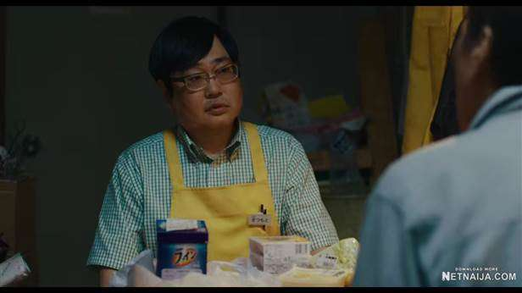
Gambar 24. Matsumoto Ryosuke
(Under The Open Sky, 2020, 00:45:41)

Sebagai ketua RT, Matsumoto menunjukkan sifat peduli dan terhadap Mikami. Matsumoto mendengarkan apa yang dibutuhkan Mikami serta memberikan masukan atas pemikiran Mikami. Di akhir film, Matsumoto juga meminjamkan uang agar Mikami dapat mendaftar sekolah mengemudi. Selain itu, Matsumoto juga sabar menghadapi Mikami yang pemarah dengan tidak ikut meninggikan suara ketika Mikami sedang marah kepadanya.
Tokoh kedua yang muncul pada tahap ini adalah keluarga Shimoinaba. Keluarga Shimoinaba terdiri dari Akimasa dan istrinya Masuko. Akimasa berperan sebagai ketua yakuza yang menaungi Mikami dulu. Akimasa digambarkan sebagai pria tua, menggunakan kacamata, berambut hitam dengan gaya rambut yang tidak menutupi dahi serta kaki kiri yang diamputasi. Sedangkan Masuko adalah istri dari Akimasa yang digambarkan sebagai wanita tua berambut hitam dengan gaya rambut yang disanggul dan mengenakan pakaian tradisional Jepang.
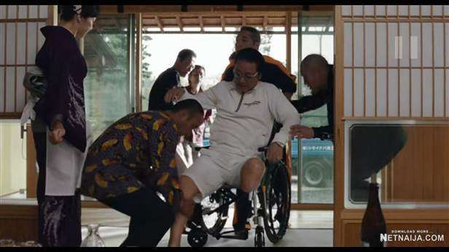
Gambar 25. Shimoinaba Akimasa
(Under The Open Sky, 2020, 1:20:58)

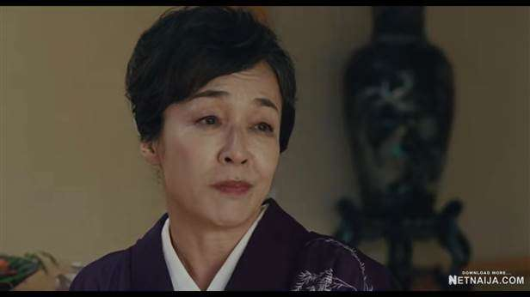
Gambar 26. Shimoinaba Masuko
(Under The Open Sky, 2020, 1:22:35)

Keduanya menunjukkan sifat yang setia kepada bawahannya, bahkan menganggap seperti saudara sendiri seperti kepada Mikami. Meskipun sudah lama tidak bertemu, Akimasa masih mengingat dan menyambut Mikami dengan baik bahkan memberikan fasilitas mewah dan hiburan kepada Mikami.
Masuko pun juga memiliki sifat yang mengutamakan kepentingan orang lain. Hal itu ditunjukkan ketika Masuko mencegah Mikami untuk kembali ke rumah untuk membantu Akimasa karena ramai didatangi polisi. Masuko telah mengemasi barang bawaan Mikami dan memberikan Mikami uang saku untuk kembali ke Tokyo agar tidak menyia-nyiakan kesempatan untuk memulai hidup baru.

Tahap Resolusi
Tahap resolusi dimulai ketika Mikami meninggalkan Kyushu dan menemui Tsunoda untuk mendatangi panti asuhan Akatsuki di Fukuoka. Mikami dan Tsunoda mencari informasi tentang ibunya di panti asuhan tersebut namun pengurus panti asuhan tidak dapat menemukan dokumen lama yang berkaitan dengan Mikami karena telah dibuang dan dibakar sepuluh tahun yang lalu. Mikami menerima kenyataan tersebut dan kembali pulang ke Tokyo.
Penyelesaian konflik antara Mikami dan Tsunoda adalah ketika sepulang dari panti asuhan, Mikami dan Tsunoda menyempatkan untuk membersihkan diri di sebuah onsen. Tsunoda menyatakan kepada Mikami bahwa ia akan menulis tentang Mikami dan memohon agar Mikami agar tidak kembali ke dunia kriminal. Mikami mengiyakan permohonan Tsunoda dengan mengangguk. Penyelesaian konflik antara Mikami dan Iguchi adalah ketika Mikami kembali ke Tokyo, Iguchi mendatangi apartemen Mikami dan memberi tahu ada lowongan kerja yang cocok untuk Mikami, yaitu bekerja di panti jompo. Mikami tanpa ragu menyetujui tawaran tersebut dan menuju ke panti jompo. Penyelesaian konflik antara Mikami dan Matsumoto ketika Matsumoto meminjamkan sejumlah uang kepada Mikami setelah mendengar Mikami mendapat pekerjaan di panti jompo. Matsumoto meminjamkan uang yang dapat digunakan Mikami untuk membayar les mengemudi dan dapat dikembalikan setelah Mikami mendapat gaji. Orang-orang di sekitar Mikami yang mendengar bahwa Mikami bekerja di panti jompo merasa bangga dan membuat pesta kecil di rumah Mikami. Mikami bahkan diberi hadiah sepeda agar dapat digunakan sebagai transportasi berangkat dan pulang kerja.
Pada akhir cerita, Mikami menjalani pekerjaan di panti jompo bersama karyawan lainnya. Mikami mampu beradaptasi dengan baik dan mampu menahan marah sehingga tidak membuat keributan di tempat kerja. Cerita diakhiri dengan meninggalnya Mikami secara tiba-tiba di apartemennya hari setelah pulang kerja pada malam hari.

Proses Aktualisasi Diri Mikami

Kebutuhan Fisiologis
Kebutuhan fisiologis merupakan kebutuhan terdasar dalam tingkatan kebutuhan manusia seperti kebutuhan makan, istirahat dan aktivitas seksual. Kebutuhan ini sifatnya mendesak karena berhubungan langsung dengan kelangsungan hidup manusia. Apabila tidak dipenuhi maka motivasi untuk memenuhi kebutuhan yang lain cenderung tidak ada.
Pada film Under The Open Sky, pemenuhan kebutuhan fisiologis tokoh Mikami dapat dilihat setelah Mikami dibebaskan dari penjara. Mikami disambut oleh pengacaranya yang bernama Tsutomu dan dipersilakan untuk tinggal di rumahnya sampai Mikami menemukan apartemen baru untuk ditinggali. Hal ini dapat dilihat dari perkataan Tsutomu kepada Mikami.

つとむ：狭苦しいところで申し訳ないんだけアパート見つけるまでに辛抱だな。
(Under The Open Sky, 2020. 00:10:55)
Tsutomu: Tempat ini kecil, tapi Pak Mikami boleh tinggal di sini sampai menemukan apartemen baru.

Mikami tinggal di rumah keluarga Tsutomu sampai menemukan apartemen baru. Tidak hanya tempat tinggal, Mikami juga dijamu makanan oleh istri Tsutomu, Atsuko. Hal ini ditunjukkan ketika Atsuko menyajikan sukiyaki untuk menyambut Mikami bebas dari penjara.
あつこ：みかみさん、お肉を上なおわるなさいよ。
(Under The Open Sky, 2020. 00:11:01)
Atsuko: Pak Mikami. Jangan sungkan dan makan dagingnya.

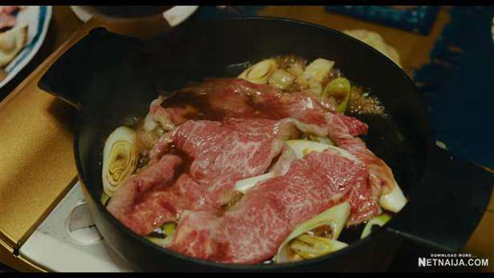
Gambar 27. Mikami dijamu sukiyaki oleh keluarga Tsutomu
(Under The Open Sky, 2020, 00:10:00 )

Selama tinggal di rumah keluarga Shoji, Mikami mengajukan tunjangan ke kantor kesejahteraan bersama Tsutomu. Setelah mendapatkan tunjangan tersebut, Mikami akhirnya memiliki apartemen sendiri. Selain itu, Mikami juga mampu memenuhi kebutuhan makanan sehari-hari dengan berbelanja bahan makanan di supermarket terdekat dan memasak di apartemennya.
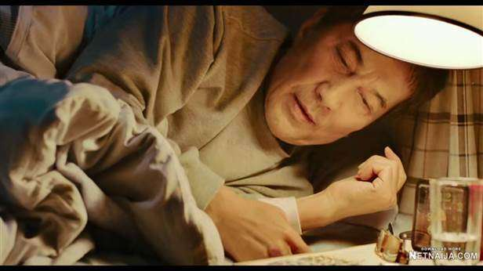
Gambar 28. Mikami istirahat di apartemen barunya
(Under The Open Sky, 2020, 00:24:43)
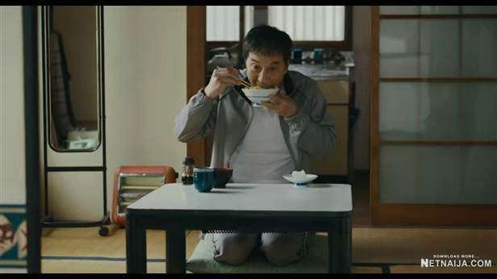
Gambar 29. Mikami menikmati sarapan di apartemen baru
(Under The Open Sky, 2020, 00:22:29)

Pemenuhan kebutuhan fisiologis selain tempat tinggal dan makan yang terpenuhi oleh Mikami dalam film ini adalah aktivitas seksual seperti pada gambar berikut.
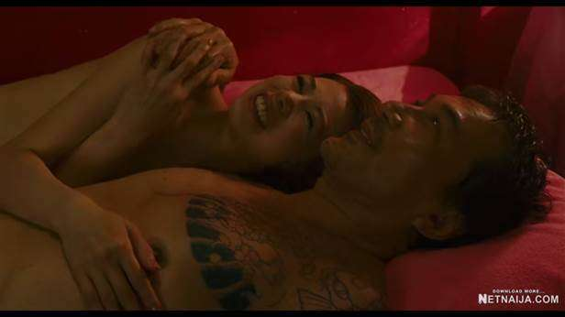
Gambar 30. Mikami tidur dengan seorang wanita
(Under The Open Sky, 2020, 1:16:30)

Kebutuhan aktivitas seksualnya terpenuhi ketika Mikami berhubungan seksual dengan seorang wanita yang sengaja disiapkan oleh Akimasa untuk Mikami saat perjalanan menuju Kyushu. Mikami berhubungan seksual di sebuah hotel yang juga difasilitasi oleh Akimasa.

Kebutuhan Keamanan
Setelah kebutuhan fisiologis terpenuhi maka akan muncul keinginan memenuhi kebutuhan di atasnya, yaitu kebutuhan keamanan. Menurut Maslow dalam Alwisol (2017:217), kebutuhan keamanan meliputi stabilitas, proteksi, struktur hukum, keteraturan, batas, kebebasan dari rasa takut dan cemas. Kebutuhan rasa aman berupa stabilitas pada masa dewasa dapat berbentuk kebutuhan pekerjaan dan gaji yang mantap, tabungan dan asuransi.
Setelah bebas dari penjara, Mikami tidak memiliki pekerjaan apapun. Satu-satunya cara agar Mikami dapat mencukupi kebutuhan sehari-harinya adalah dengan mengajukan tunjangan ke kantor kesejahteraan. Apabila Mikami hidup menggunakan tunjangan, keamanan finansialnya dapat terpenuhi.
Menurut aturan yang berlaku di Jepang, orang seperti Mikami yang pernah tergabung dalam yakuza atau kriminal sebenarnya tidak berhak mendapat tunjangan dari pemerintah. Namun, Tsutomu memohon kepada petugas pelayanan untuk memberikan bantuan kepada Mikami agar tidak kembali ke dunia kriminal.
つとむ：はっきり言いましょう。彼が暴力団組織に席があったのは２０年以上も前の話です。ここでまた網の目から落とすようなことがあればこういう人をまたもや組織に押し戻すかもしれないっていう現実もご承知の上ですよね。
いぐち：これで一旦申請しましょう。
(Under The Open Sky, 2020. 00:15:47 – 00:16:08)
Tsutomu: Terus terang saja. Dia merupakan seorang yakuza lebih dari 20 tahun yang lalu. Jika kita tidak menolong laki-laki sepertinya, bisa jadi mereka akan kembali ke dunia kriminal terorganisir. Anda paham itu.
Iguchi: Akan kami coba dan lihat

Mikami akhirnya mendapat tunjangan dengan bantuan Iguchi yang tidak mendiskusikan kasus Mikami dengan atasannya. Setelah mendapat uang tunjangan, Mikami segera menyewa apartemen dan membeli kebutuhan sehari-hari di supermarket terdekat. Tidak hanya itu, Mikami juga membeli smartphone baru agar lebih mudah mencari pekerjaan. Meskipun Mikami belum mendapat pekerjaan setelah bebas dari penjara, uang tunjangan yang ia dapatkan mampu memenuhi kebutuhan keamanan finansialnya serta memenuhi kebutuhan fisiologisnya.
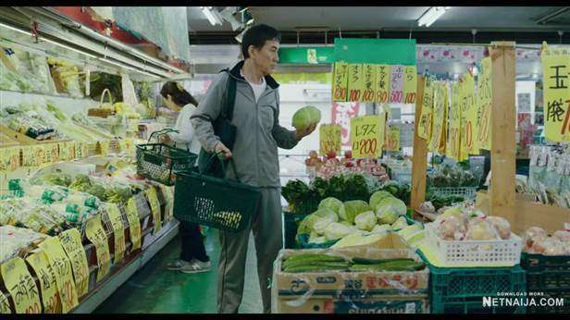
Gambar 31. Mikami belanja di supermarket
(Under The Open Sky, 2020, 00:22:55)

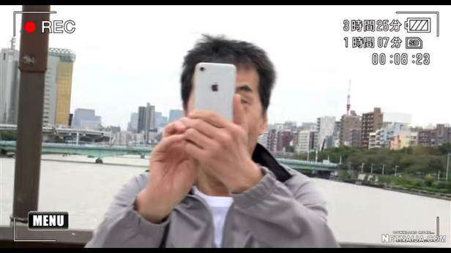
Gambar 32. Mikami membeli smartphone
(Under The Open Sky, 2020, 00:33:42)

みかみ：まさか生活保護を受けることになると．．．
つとむ：福祉のお世話になるからって理屈になることないんだよ。国民の生存権だよ。
(Under The Open Sky, 2020, 16:30 – 16:38)
Mikami: Saya tidak percaya bahwa saya harus hidup dari tunjangan
Tsutomu: Jangan salahkan diri Anda karena hal itu. Itu adalah hak anda sebagai warga negara.

Pemenuhan kebutuhan keamanan lainnya adalah berupa perlindungan hukum. Meskipun Mikami mantan yakuza dan mantan pelaku kriminal, setelah bebas dari penjara, Mikami mendapat perlindungan dari pengacaranya, yaitu Tsutomu. Tsutomu melindungi hak Mikami sebagai warga negara dengan memperjuangkan hak Mikami untuk mendapatkan tunjangan. Dengan begitu, Tsutomu dapat mengurangi rasa cemas Mikami untuk mencukupi kebutuhan sehari-hari.

Kebutuhan Dimiliki dan Cinta
Setelah kebutuhan fisiologis dan keamanan telah terpenuhi, kebutuhan naik ke tingkatan kebutuhan dimiliki dan cinta. Kebutuhan ini dapat berwujud menjadi bagian dari kelompok sosial. Kebutuhan cinta tidak sama dengan seks, melainkan hubungan sehat antara sepasang manusia yang melibatkan perasaan saling menghargai, menghormati dan mempercayai. Apabila tidak dicintai dan diterima, akan menimbulkan kesia-siaan, kekosongan dan kemarahan.
Setelah bebas dari penjara, Mikami mencoba untuk memenuhi kebutuhan akan dimiliki dan cinta dengan menjadi bagian dari kelompok sosial. Mikami menjalin hubungan dekat dengan orang-orang yang ia temui saat tinggal di Tokyo seperti keluarga Tsutomu, Tsunoda, dan Matsumoto. Mereka menerima keberadaan Mikami tanpa memandang bahwa di masa lalunya Mikami adalah seorang yakuza, sehingga Mikami tidak merasa sendirian ketika tinggal di Tokyo.

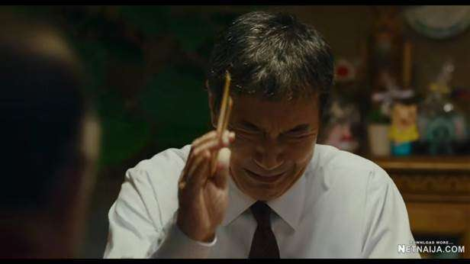
Gambar 33. Mikami menangis terharu
(Under The Open Sky, 2020, 00:13:33)

つとむ : みかみくん。僕がね身元を引き受けにやるのは趣味みたいなもんなんだ。余計な恩義を感じる必要ないから大事なのは今まで連絡してきた人に対する愛情とか信頼を取り戻すことか。できることなら僕もやる助けが欲しいんだったらためらないでほしい。
(Under The Open Sky, 2020, 00:13:00 – 00:13:34)
Tsutomu: Pak Mikami, Menyokong mantan narapidana sudah menjadi semacam hobi saya. Pak Mikami tidak berhutang apapun. Yang terpenting bagi Pak Mikami adalah mendapatkan kembali cinta dan kepercayaan terhadap orang lain. Saya akan melakukan apapun yang saya bisa. Jangan segan meminta bantuan kapanpun Anda perlu.

Pada dialog di atas, dapat dilihat bahwa Tsutomu sudah terbiasa membantu mantan narapidana seperti Mikami. Hal ini menunjukkan bahwa Tsutomu menerima Mikami apa adanya dan bersedia memberi bantuan kapanpun. Keterbukaan keluarga Tsutomu terhadap Mikami membuat ia tersentuh hingga menangis seperti pada gambar 33. Oleh karena itu, kebutuhan dimiliki dan cinta Mikami terpenuhi melalui keluarga Tsutomu.
Kebutuhan akan dimiliki dan cinta Mikami juga terpenuhi setelah bertemu dengan Tsunoda. Tsunoda menerima Mikami dan memperlakukannya dengan baik meskipun memiliki bekas luka yang banyak dan tato. Mikami dan Tsunoda sering menghabiskan waktu bersama dan seiring berjalannya waktu mereka menjadi dekat. Kedekatan mereka dapat dilihat dengan Tsunoda yang membantu Mikami pindah ke apartemen baru, menemani Mikami ke panti asuhan, mandi bersama di onsen dan Tsunoda yang memasang swafoto mereka di dindingnya.

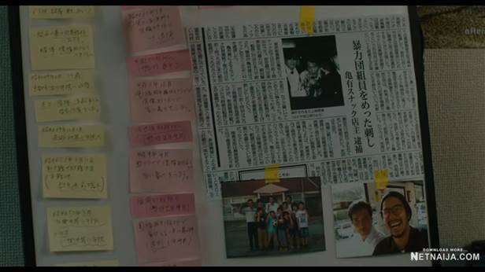
Gambar 34. Foto bersama Tsunoda dan Mikami ditempel di dinding
(Under The Open Sky, 2020, 1:45:10)

Selain itu, Tsunoda juga mengkhawatirkan Mikami yang terkadang masih menggunakan kekerasan dan menemui teman lamanya saat bergabung di yakuza.
つのだ：なんで戦ってぶちのめすしか策がないと思うんですか。逃 げるのだって立派な解決手段ですよ。
みかみ：損得勘定でしか生きとらん人間の言うことはねそれ。善良な市民がリンチに雇っても見過ごすのがご立派な人生ですか。
つのだ：どうとでも言ってください。そこが変わらない限りあなたは社会じゃ生きていけない。
(Under The Open Sky, 2020, 1:09:05 – 1:09:29)
Tsunoda: Mengapa Pak Mikami menggunakan kekerasan? Kabur juga bisa menjadi solusi.
Mikami: Kabur hanya untuk orang yang memikirkan keuntungan pribadinya. Apakah lelaki terhormat mengabaikan rakyat tak bersalah dikeroyok?
Tsunoda: Katakan semaumu. Jika kau tidak berubah, kau tidak akan bertahan.
Kutipan dialog di atas terjadi ketika Mikami mencoba menyelamatkan seorang karyawan dari preman, namun cara yang Mikami gunakan adalah dengan kekerasan. Tsunoda yang menyaksikan hal tersebut merasa khawatir Mikami akan kembali ke dunia kriminal lagi. Kekhawatiran Tsunoda terhadap Mikami juga ditunjukkan pada kutipan dialog berikut.
つのだ：みかみさん、今どこですか。
みかみ：あんたには関係ないか。
つのだ：まさかお仲間のことですか。
(Under The Open Sky, 1:25:19 – 1:25:40)
Tsunoda: Pak Mikami? Pak Mikami sedang di mana?
Mikami: Bukan urusanmu.
Tsunoda: Kembali dengan teman lama Pak Mikami? Pak Mikami tidak boleh begitu. Apakah pengacara Pak Mikami tahu?

Tsunoda khawatir ketika Mikami pergi ke Kyushu untuk menemui teman lamanya dari yakuza setelah merasa frustrasi dengan kehidupannya di Tokyo. Dalam kedua dialog tersebut, Tsunoda konsisten mengingatkan Mikami untuk tidak kembali ke dunia lamanya, meskipun respon yang Mikami berikan selalu menentang. Di akhir cerita, ketika Mikami meninggal, Tsunoda bergegas ke apartemennya dengan telanjang kaki dan menangis seperti pada gambar 35. Ini menunjukkan bahwa Mikami dan Tsunoda memang memiliki hubungan yang dekat.

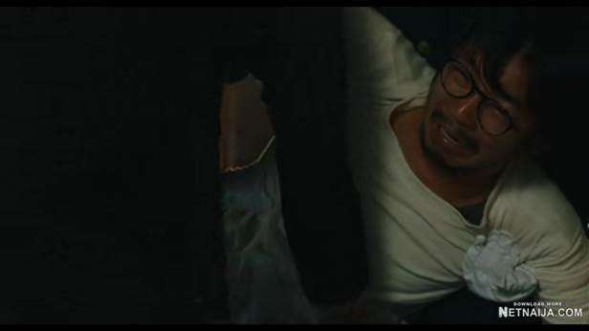
Gambar 35. Tsunoda menangisi Mikami
(Under The Open Sky, 2020, 2:00:10 )

Kebutuhan Mikami akan dimiliki dan cinta juga terpenuhi setelah berkenalan dengan Matsumoto. Sama seperti Tsunoda, Matsumoto juga menunjukkan kepeduliannya dengan memberikan dukungan kepada Mikami seperti pada kutipan dialog berikut.
まつもと：面鏡があれば知り合いに運送屋もいるし口を利くこともできるけど．．．
みかみ：え！ほんとうですか。むかしホステスの葬儀屋もやってました。すぐにパスして見せますよ。
まつもと：あ、そう。頑張ってよ。応援してますよ。
みかみ：ありがとう。そっちもさ、客のトラブルの時は後ろでも呼ぶんでよ。
(Under The Open Sky, 2020, 00:48:57 – 00:49:20)
Matsumoto: Saya bisa kenalkan Anda kepada teman yang punya bisnis kurir.
Mikami: Benarkah? Aku dulu menjadi sopir untuk klub Nyonya rumah. Aku pasti lolos tesnya.
Matsumoto: Benarkah? Saya harap begitu. Semoga berhasil.
Mikami: Terima kasih. Kau juga bisa memanggilku kalau ada pelanggan yang bermasalah.
Mikami bercerita kepada Matsumoto bahwa ia akan tes mengemudi agar mendapat SIM dan bekerja sebagai sopir. Seperti dialog di atas, Matsumoto memberikan dukungannya serta akan mengenalkan Mikami ke temannya yang punya bisnis kurir. Sebagai gantinya Mikami akan membantu Matsumoto apabila ada pelanggan yang bermasalah. Hal ini menunjukkan kebutuhan dimiliki Mikami telah terpenuhi hingga membuat hubungan yang saling menguntungkan di antara Mikami dan Matsumoto. Kebutuhan akan dimiliki Mikami pun juga terpenuhi oleh teman lamanya saat bergabung di yakuza, yaitu keluarga Akimasa yang ditunjukkan pada kutipan dialog berikut.
みかみ：しもいなば明雅さんでしょうか。
あきまさ：あんたどちらさんですか。
みかみ：三上正夫と申します。
あきまさ：まっさか。喧嘩の正夫じゃね。
みかみ：あきちゃん？
あきまさ：ええ。おれや！あんたの兄弟。おめでとう。長い間大変やったろ。今どっから電話来ちゃった？すぐ迎えに行こうっすけ。
みかみ；今、東京ばい。
あきまさ：ああ、じゃったら。新幹線でも飛行機でものって、すぐにこっちに向かわんねん。
(Under The Open Sky, 2020, 1:12:48 – 1:13:36)
Mikami: Apakah ini dengan Akimasa Shimoinaba?
Akimasa: Dengan siapa ini?
Mikami: Mikami Masao?
Akimasa: Maksudmu, Masao si Petarung?
Mikami: Aki?
Akimasa: Iya, ini aku! Saudaramu! Selamat atas pembebasanmu. Hukuman yang panjang ya? Senang mendengar kabarmu. Kau di mana? Akan kukirim seseorang untuk menjemputmu.
Mikami: Aku di Tokyo
Akimasa: Naiklah kereta atau pesawat dan lekaslah kemari.

Mikami masih merasa dimiliki oleh keluarga Akimasa karena mereka masih menerima Mikami ketika dengan menyuruhnya ke Kyushu saat merasa kesulitan. Keluarga Akimasa memberikan Mikami fasilitas mewah seperti menjemput Mikami menggunakan mobil mewah dan menyediakan wanita penghibur di sebuah hotel. Mikami juga dijamu dengan berbagai makanan ketika datang rumah Akimasa.

Kebutuhan Harga Diri
Setelah kebutuhan fisiologis, kemanan, dimiliki dan cinta telah terpenuhi, maka akan naik ke tingkatan kebutuhan selanjutnya yaitu kebutuhan harga diri. Kebutuhan ini terbagi menjadi dua jenis yaitu penghargaan dari orang lain dan penghargaan diri sendiri. Apabila kebutuhan ini terpuaskan maka akan muncul sikap percaya diri, berharga, mampu, perasaan berguna dan penting di dunia. Sedangkan jika tidak terpenuhi maka akan muncul sikap inferior, penakut, tidak mampu mengatasi tuntutan hidup dan rendah diri dalam bergaul.
Penghargaan diri sendiri Mikami terpenuhi ketika Mikami menolak tawaran Masuko untuk kembali menggunakan narkoba. Hal ini menunjukkan penghargaan diri sendiri Mikami dengan membuat batasan agar tidak kembali terjerumus ke masa lalunya.
ますこ：みかみさんも戻ってくるの。そういえば、お薬が切れそうやって聞きましたけどだいじょうぶですか。
みかみ：ああ。気のせいかちょっと体のだるかごだ
ますこ：元気の出る薬を入れますか。
みかみ：（無視）
ますこ：冗談ですよ。
(Under The Open Sky, 2020. 1:23:44 – 1:24:14)
Masuko: Mikami, apakah kau ingin kembali? Kudengar kau kehabisan obat. Apakah kau menahannya?
Mikami: Iya, hanya saja badanku terasa agak berat
Masuko: Apakah kau ingin sedikit bersenang-senang?
Mikami: (Mengabaikan)
Masuko: Aku hanya bercanda
Kebutuhan penghargaan dari orang lain terpenuhi ketika Mikami makan malam di rumah keluarga Tsutomu, istri Tsutomu mencegah Tsutomu untuk melanjutan topik pembicaraan tentang ibu Mikami karena menganggap bahwa itu adalah privasi Mikami seperti pada kutipan dialog berikut.
つとむ：世間にはね、望まないで妊娠する女性も・・・
あつこ：みかみさんに取っては他人のことじゃないのね。

(Under The Open Sky, 2020. 00:12:28 – 00:12:35)

Tsutomu: Ada perempuan yang hamil tanpa…
Atsuko: Bagi Pak Mikami, itu adalah urusan pribadi

Dari kutipan dialog di atas dapat dilihat bahwa istri Tsutomu menghargai perasaan Mikami dengan tidak membicarakan topik sensitif kepada Mikami karena menganggap hal itu adalah urusan pribadi Mikami. Mendengar ucapan itu, Tsutomu diam dan tidak melanjutkan pembicaraannya. Selain itu, kebutuhan ini juga terpenuhi oleh istri Akimasa seperti pada kutian dialog berikut.
マス子：だめよ！行ってはいけません。三上さん、うちらもうなるようにしかなりません。だけどあんた、これが最後のチャンスでしょうが、シャバは我慢の連続ですよ。だけど空が広い位置にいますよ。三上さん、杭にしたらいかないよ。
(Under The Open Sky, 2020, 1:26:19 - 1:26:58)
Masuko: Berhenti! Jangan kesana! Kami akan mati. Tapi Mikami masih punya kesempatan. Kau harus sabar di luar sana. Setidaknya, kau bisa hidup di bawah langit biru. Pak Mikami, jangan sia-siakan kesempatan ini.

Ketika Mikami melihat rumah Akimasa didatangi oleh polisi dan ingin membantunya, istri Akimasa dengan segera mencegah Mikami untuk masuk ke rumahnya agar Mikami dapat kembali ke Tokyo dan melanjutkan usahanya untuk memperbaiki hidup dan menjadi orang yang lebih baik. Meskipun awalnya istri Akimasa sempat menawari Mikami untuk menggunakan narkoba kembali, namun ia juga menghargai keputusan Mikami yang ingin memperbaiki hidupnya dengan menyuruhnya kembali ke Tokyo.

Aktualisasi Diri
Kebutuhan aktualisasi diri adalah tingkat kebutuhan tertinggi dalam hierarki kebutuhan manusia. Aktualisasi diri adalah keinginan memperoleh kepuasan dirinya sendiri dengan menyadari potensinya untuk menjadi apa saja yang diinginkan.
Aktualisasi diri Mikami tercapai ketika ia bekerja di panti jompo. Mikami ingin bekerja agar tidak bergantung pada tunjangan. Awalnya ia ingin bekerja sebagai sopir karena dapat bekerja sendirian. Namun, karena SIMnya kedaluwarsa dan mengharuskannya untuk membuat ulang SIM serta sekolah mengemudi, Mikami menerima tawaran bekerja di panti jompo setelah disarankan oleh Iguchi. Iguchi merasa pekerjaan ini cocok bagi Mikami karena ia terbiasa dengan aturan yang ketat dan kedisiplinan serta pihak panti jompo tidak memandang status Mikami yang mantan yakuza. Mikami menerima tawaran untuk bekerja di panti jompo tanpa ragu.
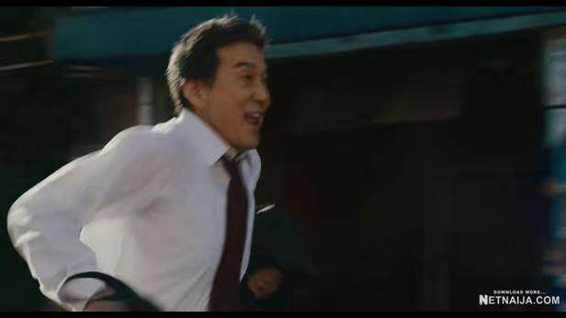
Gambar 36. Mikami berlari senang setelah mendapat pekerjaan
(Under The Open Sky, 2020, 1:38:39)

Mikami yang awalnya ingin bekerja sebagai sopir karena dapat bekerja sendiri dan tidak perlu berhubungan dengan orang banyak kini mempu menerima tawaran bekerja di panti jompo yang mengharuskannya untuk bekerja dan bertemu banyak orang. Selain itu, Mikami tidak memiliki pengalaman sama sekali di bidang pelayanan seperti ini, namun hal itu tidak membuat Mikami mundur. Mikami bersedia mengikuti pelatihan di panti jompo pada hari pertama kerja dan Mikami mampu mengikutinya dengan baik. Hal ini menunjukkan bahwa aktualisasi diri Mikami tercapai ditunjukkan dengan kepercayaan dirinya.
あつこ：あなた自身を大事にしてもらいたいのよ。カットなったら私たち思い出してね。
みかみ：皆さんの顔に泥を塗るようなことはいたしません。辛抱、肝に銘じます。
(Under The Open, 2020, 1:43:05 – 1:43:52)
Atsuko: Anda harus menjaga diri Anda sendiri. Sebelum Pak Mikami hilang kesabaran, pikirkan kami. Mengerti?
Mikami: Baik. Saya tidak akan mengecewakan kalian. Saya janji untuk bersabar.

Selain itu, Mikami juga menunjukkan hubungan sosial yang baik dengan pekerja panti jompo lainnya maupun penghuni panti jompo. Mikami tidak menimbulkan keributan karena ia telah berjanji kepada dirinya sendiri untuk tidak mengecewakan dirinya dan orang-orang terdekatnya. Hal ini menunjukkan bahwa Mikami mencapai aktualisasi diri dengan kemampuan memutuskan hal yang baik dan tidak bagi dirinya sendiri.
Berdasarkan penjelasan di atas, Mikami berhasil mengaktualisasikan dirinya yaitu menjadi orang yang lebih baik dengan bekerja di panti jompo. Bekerja di panti jompo menuntutnya untuk bekerja dan bertemu dengan banyak orang yang dapat membantunya untuk bersosialisasi dengan baik. Dari hal tersebut, Mikami telah menunjukkan bahwa mantan yakuza sepertinya juga mampu untuk berubah dan bermanfaat bagi masyarakat. Mikami pun dapat menjalani kehidupannya dengan tenang tanpa cemas dikejar dan dipenjara seperti masa lalunya.

BAB 5

PENUTUP

Penelitian pada film Under The Open Sky bertujuan untuk menjelaskan struktur naratif pada film Under The Open Sky dan menjelaskan proses aktualisasi diri tokoh Mikami dengan menggunakan teori kebutuhan bertingkat Abraham Maslow. Struktur naratif film meliputi struktur tiga babak, hubungan naratif ruang, dan hubungan naratif waktu. Sedangkan teori kebutuhan bertingkat Abraham Maslow yang digunakan untuk menganalisis proses aktualisasi diri Mikami meliputi kebutuhan fisiologis, kebutuhan keamanan, kebutuhan dimiliki dan cinta, kebutuhan penghargaan dan aktualisasi diri.
Hasil analisis struktur tiga babak dalam film ini menunjukkan bahwa pada tahap persiapan tokoh utama diperkenalkan, yaitu Mikami Masao. Ia adalah seorang mantan yakuza yang bertekad untuk hidup di jalan yang benar setelah dipenjara selama 13 tahun. Pada tahap ini ditunjukkan kehidupan awal Mikami di Tokyo setelah bebas dari penjara. Inciting accidentnya terjadi ketika Mikami mengurungkan niat untuk bekerja membuat alat kendo. Titik balik pertamanya adalah ketika Mikami memutuskan untuk mencari kerja sebagai sopir. Pada tahap konfrontasi, Mikami mengalami beberapa konflik hingga Mikami berada di titik terendah dan meninggalkan Tokyo untuk menemui teman lamanya di Kyushu. Titik balik kedua pada tahap ini adalah ketika Mikami bangkit dari titik terendahnya dan memutuskan kembali ke Tokyo. Pada tahap resolusi, cerita mencapai klimaks ketika Mikami ingin membantu Akimasa yang rumahnya didatangi oleh polisi, namun Mikami dicegah oleh Masuko dan menyuruhnya untuk kembali ke Tokyo. Mikami akhirnya kembali ke Tokyo dan pergi ke panti asuhan di Fukuoka bersama Tsunoda untuk mencari informasi tentang ibunya, walaupun nihil. Cerita diakhiri dengan Mikami mendapat pekerjaan di panti jompo.
Hasil analisis hubungan naratif ruang, ditemukan bahwa film ini mengambil latar tempat di negara Jepang, tepatnya yaitu di kota Tokyo, Hokkaido dan Fukuoka. Latar tempat yang menjadi latar cerita film ini ada di penjara Asahikawa, apartemen Mikami, kantor kesejahteraan, supermarket Shimamura, rumah Shimoinaba, onsen, dan panti jompo. Sedangkan hubungan naratif dengan waktu, ditemukan bahwa film ini menggunakan pola urutan waktu linier. Meskipun ada kilas balik, tetapi tidak mengganggu jalannya cerita. Durasi cerita dalam film adalah enam bulan, dan durasi total film adalah 121 menit.
Proses aktualisasi diri Mikami yang pertama adalah kebutuhan fisiologis yang terpenuhi ditunjukkan dengan Mikami tinggal di rumah keluarga Tsutomu sementara, Mikami menyewa apartemen dan Mikami tidur bersama wanita di Kyushu. Kebutuhan selanjutnya adalah kebutuhan keamanan. Keamanan finansialnya terpenui dengan menerima tunjangan, sehingga dapat memenuhi kebutuhan sehari-hari dan membeli smartphone, dan mendapat perlindungan hukum dari pengacaranya, Tsutomu. Kebutuhan tingkat selanjutnya adalah kebutuhan dimiliki dan cinta yang terpenuhi oleh keluarga Tsutomu, Tsunoda dan Matsumoto. Kebutuhan selanjutnya adalah kebutuhan penghargaan yang terpenuhi ketika Mikami menolak tawaran untuk menggunakan narkoba dan mendapat perayaan ketika Mikami mendapat pekerjaan di panti jompo. Tingkat kebutuhan tertinggi, aktualisasi diri Mikami tercapai ketika Mikami menerima untuk bekerja di panti jompo dengan menunjukkan kemauannya untuk berkembang dan mandiri.
Dari hasil analisis di atas, dapat diketahui bahwa dukungan sosial dari orang-orang sekitar Mikami menjadi faktor penting dalam pemenuhan kebutuan dasar dan tercapainya aktualisasi diri. Seperti pada pemenuhan kebutuhan fisiologis dan keamanan, dukungan Tsutomu yang menyediakan tempat tinggal, makanan dan perlindungan serta dukungan finansial dari pemerintah dapat membantu Mikami memenuhi kebutuhan tersebut. Selain itu, penerimaan, penghargaan dan dukungan dari orang-orang sekitarnya membuat Mikami dapat menjalin hubungan yang positif. Namun, tidak menutupi pula faktor dalam diri Mikami juga berpengaruh dalam pencapaian aktualisasi dirinya. Dukungan sosial yang Mikami dapatkan ditambah dengan tekad dan keteguhannya membawa Mikami mencapai aktualisasi dirinya untuk menjadi orang yang lebih baik.
Dari film ini, penulis menyadari bahwa setiap orang layak untuk mendapatkan kesempatan kedua untuk memperbaiki diri mereka sekelam apapun masa lalunya. Film ini juga mengangkat isu-isu sosial seperti kesulitan yang dialami mantan narapidana untuk kembali ke masyarakat, stigma masyarakat kepada mantan narapidana dan diskriminasi sosial. Penulis berharap pada penelitian selanjutnya yang berkaitan dengan film Under The Open Sky dapat dikembangan dengan mengkaji dari sisi sosialnya atau dengan psikologi yang mengkaji konflik batin tokoh Mikami.

DAFTAR PUSTAKA

Alfathoni, Muhammad Ali Mursid, & Manesah, Dani. (2020). Pengantar Teori Film. Yogyakarta: Deepublish.
Alfiati, Putri. (2022). Konflik Batin Tokoh Emiya Kiritsugu Dalam Anime Fate/Zero Karya Urobuchi Gen. Skripsi. Semarang: Universitas Diponegoro.
Alwisol. (2017). Psikologi Kepribadian. Malang: Penerbitan Universitas Muhammadiyah Malang.
Endraswara, S. (2013). Sosiologi Sastra: Studi, Teori dan Interpretasi. Yogyakarta: Ombak.
Fawwaz, A.R. (2018). Proses Aktualisasi Diri Tokoh Tatsuhiro Satou Untuk Lepas Dari Kehidupan Hikikomori Dalam Anime NHK Ni Youkoso!. Skripsi. Semarang: Universitas Diponegoro.
Giovando, Egi Irsya & Handayani, Noviyani Prih, (2023). Analisis Implementasi Konsep Ganbare Oleh Tokoh Utama dalam Film “すばらしき世界” (Subarashiki Sekai/Under The Open Sky) Melalui Teori Carl Rogers. Jurnal Bahasa Asing LIA, (4)1, 47-66. https://doi.org/10.35962/jurnalbahasaasing-lia.v4i01.229
Hidayat, Ryan Rahmad & Listyaningsih. (2023). Upaya Mencapai Aktualisasi Diri Tokoh Kaizaki dalam Naskah Drama “Relife” Karya Yayoiso dengan Pendekatan Teori Psikologi Humanistik. AKIRA, (1)1, 126-133. https://doi.org/10.25139/akira.v1i1.5967
KBBI. 2016. Kamus Besar Bahasa Indonesia (KBBI). https://kbbi.kemdikbud.go.id/entri/ulet. Diakses tanggal 20 April 2024.
KBBI. 2016. Kamus Besar Bahasa Indonesia (KBBI). https://kbbi.kemdikbud.go.id/entri/pemarah. Diakses tanggal 20 April 2024.
KBBI. 2016. Kamus Besar Bahasa Indonesia (KBBI). https://kbbi.kemdikbud.go.id/entri/peduli. Diakses tanggal 20 April 2024.
KBBI. 2016. Kamus Besar Bahasa Indonesia (KBBI). https://kbbi.kemdikbud.go.id/entri/teguh. Diakses tanggal 20 April 2024.
KBBI. 2016. Kamus Besar Bahasa Indonesia (KBBI). https://kbbi.kemdikbud.go.id/entri/setia. Diakses tanggal 20 April 2024.
Koeswara, E. (1991). Teori-teori Kepribadian. Bandung: PT Eresco.
Minderop, A. (2011). Psikologi Sastra: Karya Sastra, Metode, Teori, dan Contoh Kasus. Jakarta: Yayasan Pustaka Obor Indonesia.
Noor, R. (2010). Pengantar Pengkajian Sastra. Semarang: Fasindo.
Nurgiyantoro, B. (1998). Teori Pengkajian Fiksi. Yogyakarta: Gadjah Mada University Press.
Pratista, H. (2017). Memahami Film. Yogyakarta: Montase Press.

要旨
本論文の題名は「西川美和の映画『素晴らしき世界』における三上正夫の自己実現」である。この映画は兼務所を出た後犯罪が自分の過去を捨てて正道を生きているつもり三上正夫という主人公について語れている。筆者がその映画にいる主人公の自己実現を選んだ理由はいい人になる動力のことが面白いと思って、その主人公のゴールの実現のことを知りたいからである。そのため、筆者がアブラハム・マズローの自己実現という理論を使用して、三上の自己実現を分析する。理論をしたがって、本論文の目的は、「素晴らしき世界」の映画に構造要素と三上正夫の自己実現を調べるためである。
本研究は文献研究で、それは論文ために、本、ジャーナルの記事、映画から取っているデータを集めたり、分析したりする方法である。本論文では二つの理論を使用し、それは「Memahami Film」という本にあるHimawan Pratistaによる構造要素という理論と、Abraham Maslowによる自己実現理論である。構造要素という理論は映画のナラティブ構造を分析するために使用して, 主人公の自己実現を分析するためにAbraham Maslowの自己実現理論を使用する。Himawan Pratistaによると、構造要素が３つあり、それは空間とナラティブ関係、時間とナラティブ関係、「Struktur tiga babak」というストーリー段階構造である。また、 Abraham Maslowによると自己実現は５つ段階があり、それは生理的欲求、安心感欲求、所属欲求、名誉欲求である。分析結果として下記のことである。
一番目はナラティブ要素の結果である。まず、空間とナラティブ関係で、その映画には１１つ場所があり、それは「旭川刑務所」、「三上のアパート」、「福祉事務所」、「しまむらスーパー」、「公衆電話」、「焼肉屋」、「明雅の家」、「ポート」、「あかつき学園」、「温泉」、「老人ホーム」である。次は時間とナラティブ関係で、それは３つあり、つまり、時系列と時間長さと時間の頻度である。映画の時系列は線形というパータンで、なぜかというと、映画の話は三上が刑務所を出たとからいい人になっている老人ホームで就職するまで順番で語られているからである。映画の長さは１２１分でストーリーの長さは７ヶ月ごろで２０１７年の冬の終わりから、その年の真夏に至るまで、つまり２０１７年2月から８月まで語られている。全シーンは一回だけあり、フラッシュバックのシーンがあっても、話順番に影響していないので、この映画には時間の頻度がないと思っている。最後に、「Struktur tiga babak」は３つ段階あり、それは準備段階、葛藤段階、解決段階である。準備段階では主人公の三上正夫、つのだりゅたろ、勉の家族と井口ひさとしという登場人物が紹介されているし、ストーリーの葛藤の最初のことと彼のお母さんの存在を探す希望のことに語られている。葛藤段階では三上と周りの人との３つの葛藤を語られて、それはまつもとと、つのだと、井口との葛藤である。また、なかなか仕事を見つけられなくて悔しい三上は九州へ行くことも語られている。解決段階では東京へ戻っている三上がまつもと、つのだ、井口との葛藤を解決できるし、老人ホームで仕事できるということが語られている。
二番目は三上の自己実現の分析結果である。Abraham Maslowの理論に基づくと、三上の基本欲求が生理的欲求から名誉欲求まで満たされている。三上の生理的欲求は彼が九州へ来たときに満たされ、三上の安全欲求は福祉事務所に手当をもらって、経済的な保障が満たされ、所属欲求は、勉の家族とつのだとまつもとと井口と明雅の家族からの友人関係に満たされている。また、名誉欲求は２つあり、それは自分からの名誉とほかの人からの名誉である。自分からの名誉は、三上が薬物使用のことを無視できた時に満たされ、ほかの人からの名誉は、努の奥さんと明雅の奥さんからもらって、努の奥さんは三上の気持ちをよく考え、彼女は努さんに三上の母親について話すことを禁じている。また、明雅の奥さんは、三上のいい人になる動力を応援するため、彼女は三上に逮捕された明雅を助けることを禁じることである。
基本の欲求を満たされた三上が自分の勇気と自分自身を果たせるようになった。自分自身を持っている三上は老人ホームで他人によく付き合っている必要がある仕事ができるし、老人ホームの環境でも溶け込むことができた。その理由で三上は自分実現に成功したと言われている。
上記の分析結果によると、周りの人々からの支援が自分の基本の欲求を満たされるために重要なポイントと結論した。また、本研究を通して、筆者は三上みたいに自分を治していい人になるように二番目のチャンスのことがとても必要で効果だということが分かるようになった。

BIODATA PENULIS

Data Pribadi
Nama : Nezatria Risma Quartyza
Tempat, tanggal lahir : Semarang, 30 Desember 2002
NIM : 13020220120014
Email : nezatriaecha@gmail.com
Riwayat Pendidikan
2008-2014 SD Negeri Pendrikan Lor 03 Semarang
2014-2017 SMP Negeri 7 Semarang
2017-2020 SMA Negeri 5 Semarang
2020-2024 Universitas Diponegoro
Pengalaman Kepanitiaan
Sie Lomba Hiburan ORENJI 2022

